Вертинский П.А.
г. Усолье – Сибирское

ПРИРОДА ГЕОМАГНЕТИЗМА С ПОЗИЦИЙ МАГНИТОДИНАМИКИ

I. ПРЕДИСЛОВИЕ
Как известно, СМИ в настоящее время не проходят мимо катастрофических катаклизмов, участившихся в последние десятилетия, высвечивая последствия разгула стихии, как это показано в публикациях, например, газеты «Московские новости» на стр.03 № 34 от 02.09.2005, на стр.12 № 39 от 07.10.2005 и др.
Идеологизированные СМИ противостоявших в период «холодной» войны сторон не упускали ни малейшего бедствия любой природы на территории «противника», но даже суммарные сообщения всех стран до начала «космической» эры не содержали такой насыщенной информации о природных катаклизмах, которая стала постоянной в последнее время:
1. 20.01.05 TV – ВЕСТИ по каналу «Россия» в 18-10 местного ( 13-10 по -московскому) сообщили о запуске с космодрома «Плесецк» мощного ракетоносителя с двумя ИСЗ: одного для целей Минобороны РФ, а второго – для МГУ под названием «Татьяна».
25.01.05 по радио и ТВ пошли сообщения о землетрясениях в Малайзии и Турции, Эквадоре, аномальных снежных тайфунах в Северной Америке и Европе.
2. 03. 02. 2005 В 9-05 местного ( 4 - 05 по московскому) радио России сообщило, что «через час» будет осуществлен коммерческий запуск американского ИСЗ весом в 5 тонн с помощью ракеты-носителя Протон-М с космодрома Байконур…
07.02.2005 в 18-03 (13-03 по - московскому) радио «Маяк» сообщило о землетрясении на острове Борнео силой до 7 баллов…
3. 01. 03. 2005 в 07-03 местного (02-03 по - московскому ) «радио России» сообщило, что 28.02.05 с плавучей платформы в Тихом океане запущен грузовой КЛА «Прогресс» с продуктами 2,5 тонны для МКС. Стыковка запланирована на 2-е марта 2005…
В 12-03 (7-03 по - московскому) радио «Маяк» известило: «..только что сообщили о запуске американского ИСЗ связи…»
06. 03. 2005 в 8-30 ( 3-30 по - московскому) радио «Маяк» сообщило о землетрясении на о. Тайване : «…жители Тайбея провели ночь на улицах…»
4. 15. 04. 2005 в 17-00 местного ( в 12-00 по-московскому) «Радио России» сообщило: «…Сегодня утром (?) с космодрома Байконур стартовал корабль Союз - ТМ с экипажем для МКС на борту…
20.04.2005 в 6-44 местного ( 1-44 по - московскому ) TV по каналу «Россия» в программе «Доброе утро» сообщили: «… пришло срочное

- 2 -
сообщение из Японии о землетрясении силой свыше 6 баллов, имеются жертвы …»
5. Все СМИ сообщают об урагане 31. 08. 2005 «Катрина» в США и 03. 09. 2005 «Бабочка» в Японии, свидетельствуя, что и эти катаклизмы порождены запусками мощных КЛА в период военно-космических учений 19-22. 08. 2005!
6. 09. 10. 2005 из сообщений СМИ о землетрясении в Кашмире 8 – 9 . 10. 2005 ясно, что это бедствие тоже лежит на совести РОСКОСМОСА !
7. 12. 10. 2005 TV – 1-й канал в 19-00 местного (14 – 00 по – московскому) в программе «НОВОСТИ» сообщило об успешном запуске в КНР мощного КЛА с экипажем на борту ( космодром и точное время запуска не названы…)
Учитывая координаты трёх возможных космодромов КНР: (Шуангенцзы-41^{о}с.ш.,100^{о}в.д.,Тайюань-38^{о}с.ш.,112^{о}в.д.иСичан-28^{о}с.ш., 102^{о}в.д.), значительно отличающихся от координат космодромов России и США, следует ожидать изменения периода «задержки» возмущения магнитосферы Земли…
18. 10. 2005 TV – 1-й канал в 19-00 местного (14 – 00 по - московскому) в программе «НОВОСТИ сообщило о движении из Атлантики в Мексиканский залив нового урагана «Вилма», снова угрожая побережью Мексики и США…
По аналогии с ураганами 31. 08. 2005 «Катрина» в США и 03. 09. 2005 «Бабочка» в Японии следует ожидать через 4 – 5 суток зарождения «симметричного» урагана в Тихом океане…
20. 10. 2005 TV по каналу «Россия» в 06-00 местного (01 – 00 по - московскому) в программе «ВЕСТИ» сообщило о землетрясении в Японии, приведшие к автоматическому отключению АЭС…
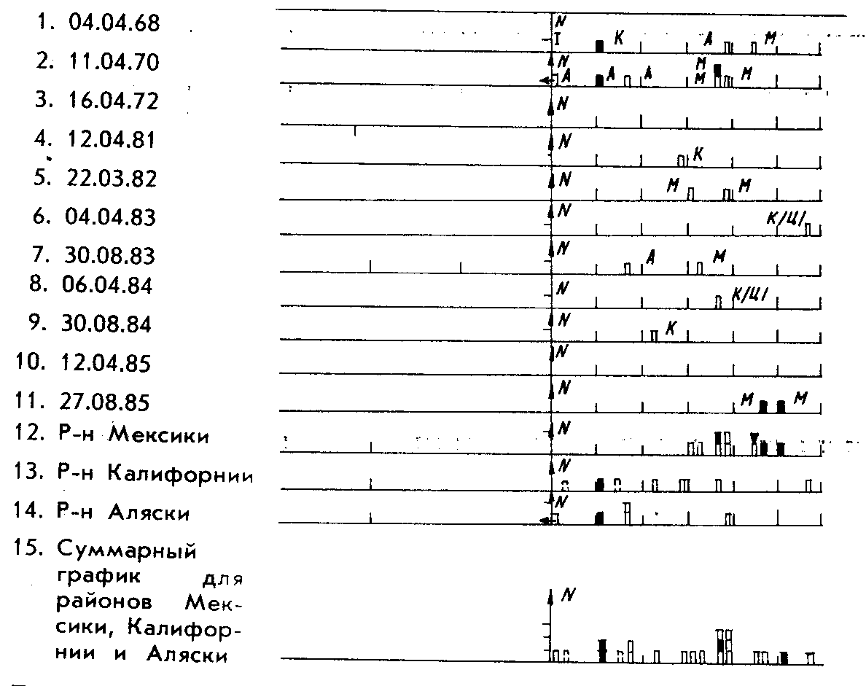
В последние же десятилетия ХХ века по различным СМИ прошли также многочисленные сообщения об участившихся разрушительных землетрясениях, совпавших по времени с запусками тогда самых мощных носителей КЛА типов «Шаттл» и «Энергия» [1]. На рис.1 приведен график сильных землетрясений в трёх
районах Северной Америки (Аляски, Калифорнии и Мексики), во времени после
Рис. 1. ( рис. на стр. 9 по [1]) запусков КЛА с космодрома на мысе Канаверал. Деления оси абсцисс соответствуют периоду 5
- 3 -
суток. Индексами обозначены сейсмические районы : А – на Аляске, К – в Калифорнии, М – в Мексике, К / Ц – в Центральной Калифорнии. На этом графике отчётливо проявляется жесткая зависимость начала сильных землетрясений от момента запуска КЛА и от расстояния до космодрома. В этих же источниках [1] и др. отмечается, что в среднем каждый запуск КЛА порождает кроме всплеска сейсмической активности не менее двух дополнительных циклонов с периодом «запаздывания» после запуска КЛА в 5 – 10 суток !
Только из этой, открытой обществу, информации даже без учёта многочисленных тайных запусков КЛА в военных целях, которые превосходят «мирные» запуски КЛА не только своим количеством и частотой, несомненно следует вывод, что такое возрастание числа, частоты и интенсивности природных катаклизмов в последние десятилетия являются следствием процессов объективных, то есть имеют свои материальные причины. Действительно, невозможно объяснить простым совпадением сроков разгула стихии и запусков КЛА, о которых регулярно сообщают СМИ.
В свете этой хронологии ясно, что землетрясение и цунами в Индийском океане 27.12.2004 – это реакция магнитосферы Земли на запуск транспортного КЛА с грузом для МКС, землетрясения 25.01.2005 и «аномальные» циклоны в Северной Америке и Европе с невиданными снежными зарядами - это реакция магнитосферы Земли на запуск ИСЗ «Татьяны», а землетрясение 07. 02. 2005 на Борнео - это реакция магнитосферы Земли на запуск сверхмощного Протона-М с Байконура ?!..
Вместе с тем, для современной науки остаются неясными причины и механизмы, приводящие к возникновению этих катаклизмов в виде землетрясений, цунами, ураганов и т.п. невиданных масштабов в прежние времена стихийных бедствий.

II. МАГНИТОДИНАМИЧЕЧСКОЕ ВВЕДЕНИЕ
После замены в фундаментальной системе уравнений классической электродинамики неадэкватного положения, что $\text{div}\overset{}{B}=0$, (1) которое означает отсутствие источников магнитного поля, на соответствующий действительности принцип, что $\text{div}\overset{}{T}=μ_{o}μi$ (2) оказалось возможным не только снять «электромагнитный парадокс», но и решить многие теоретические проблемы электродинамики и практические задачи электротехники [2]. С целью экономии места я по техническим решениям на основе магнитодинамики отошлю читателя к статье [3], а здесь лишь кратко напомню о главной сути магнитодинамического взгляда на

- 4 -
некоторые фундаментальные теоретические проблемы электромагнетизма.
II-1. «Электромагнитный парадокс».

Так как величина магнитного натяжения

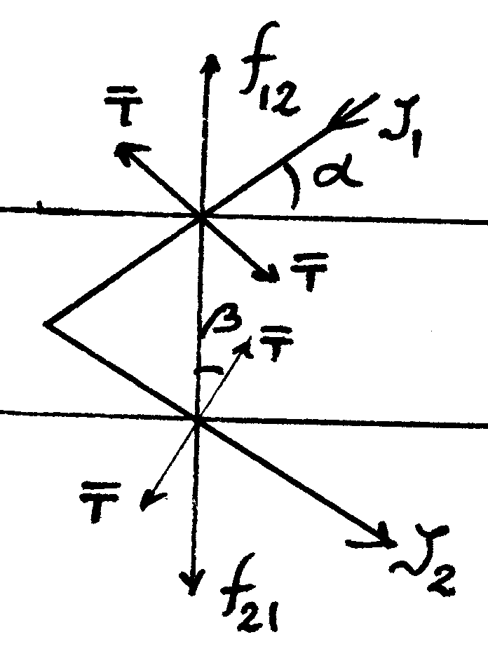
$\overset{}{T}=−\text{gradH}(x,y,z)$ (3) введена в качестве

вектор – функции $\overset{}{T}$ на основании закона

Ампера о

взаимодействии электрических токов, то из

её определения: $T=\frac{f}{IΔl}=μ_{o}\frac{I}{2πr}$ (4)

сразу следует непосредственный вывод

о взаимодействии токов с

Рис. 2.( Рис.4 по [3] ) полем магнитного натяжения $\overset{}{T}$: $f=T(IΔl)$ (5) . Применяя этот вывод к взаимодействию между собой сторон изогнутого провода с токами [4] как на рис. 1, можно выразить силы взаимодействия сторон изогнутого провода между собой:

$f_{\text{12}}=T_{\text{12}}I_{1}{Δl}_{1}\text{cos}α\text{cos}β$ (6) и $f_{\text{21}}=T_{\text{21}}I_{2}{Δl}_{2}\text{cos}β\text{cos}α$ (7) Так как из рис.1 сомоочевидны тождества: I₁≡I₂ и T₁ ≡T₂,то ясно, что$f_{\text{12}}=−f_{\text{21}}$, то есть силы сторон изогнутого провода стремятся просто распрямить его, что сразу снимает «электромагнитный парадокс» [4].
II-2. Симметрия физических эффектов в электромагнетизме.
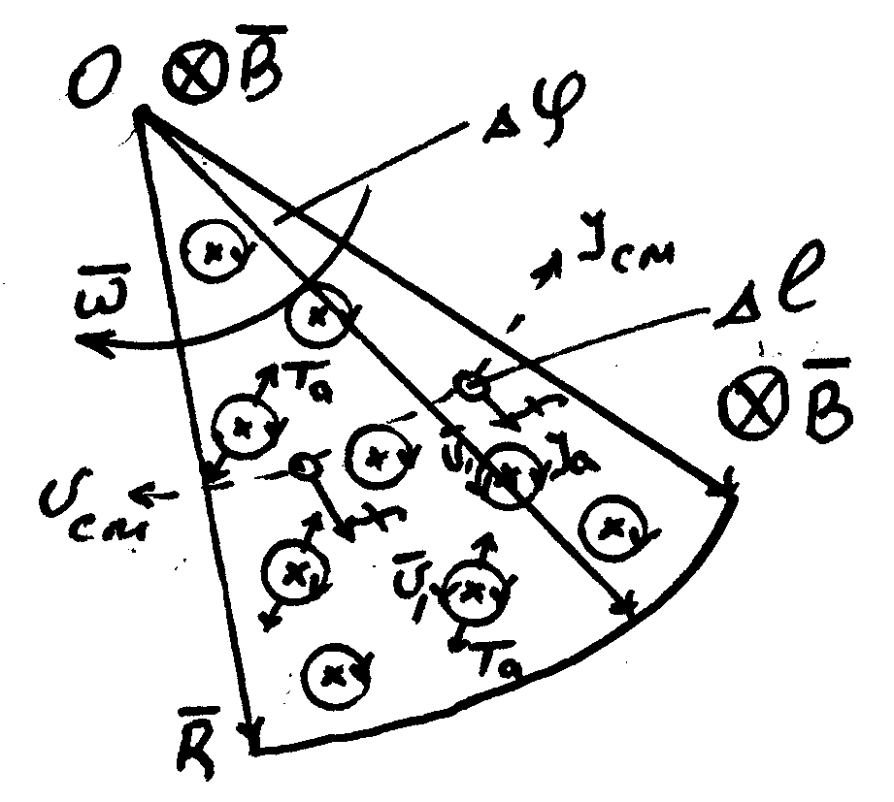
В физике давно известны эффект намагничивания наэлектризованного стержня при его вращении вокруг продольной оси [5] и электризация вращающегося вокруг своей продольной оси магнитного стержня [6], но из-за отсутствия в природе «монополей» магнетизма не удавалось построить логичное с позиций классической электродинамики объяснение механизма электризации вращающегося магнита, что не позволяло рассматривать эти эффекты симметричными, как это делается в других областях физики (электрострикция, пьезоэффект и т.п.) . Так как в действительности в силу (4) «монополями» магнетизма являются электрические токи, то с позиций магнитодинамики становится
Рис. 3. (Рис.1 по [7]) понятным механизм электризации вращающегося магнита и, таким образом, восстанавливается симметрия
- 5 -
физических эффектов в электромагнетизме, как это показано в работе [7], Эксперименты, описанные А. Эйнштейном [8], окончательно подтвердили гипотезу А. Ампера об элементарных токах электричества, создающих магнетизм ферромагнетиков. Дальнейшие исследования [9] выявили две группы электронов (s- и d-электроны) в кристаллической решетке металлов. Первые из них происходят из недостроенных оболочек атомов металла, поэтому легко освобождаются и образуют тот «электронный газ» в кристаллической решетке металла, которому он и обязан своей электропроводимостью. Вторые же привязаны к своим атомам, их «коллективизированное» поведение то и определяет магнитные свойства металла в заданных условиях.
Представим себе , исходя из этих представлений, схематично распределение s – и d – электронов на поперечном срезе намагниченного стержня железа как на рис.I-2, где обозначены: V_{e} – орбитальные скорости d – электронов ; I_{a} – направления элементарных токов в атомах железа; I_{cm} – направление электрического тока , образованного смещением s – электронов при вращении стержня; f - направление электромагнитных сил, действующих на ток смещения s – электронов полями натяжения $\overset{}{T_{a}}$ элементарных токов
атомов;$\overset{}{B}$ - направление магнитной индукции вращающегося стержня, параллельное оси вращения стержня со скоростью $\overset{}{ω}$.
Та как геометрические размеры траекторий s – электронов при вращении кристаллической решетки железного стержня намного превосходят размеры орбитальных контуров элементарных токов в атомах железа – «монополей» магнетизма вращающегося магнита, то можно с большой точностью рассматривать их взаимодействие как частный случай взаимодействия замкнутых контуров электротоков – «монополей» магнетизма с током по прямому проводу [10]. Механизм электризации вращающегося магнита понятен из рис.3, на котором $f$ - сила, действующая на s – электроны в поле магнитного натяжения $\overset{}{T_{a}}$ элементарных токов при смещении s – электронов вместе с кристаллической решеткой при вращении, направлена радиально. В соответствии с предложениями магнитодинамики [10] по определению направлений магнитного натяжения $\overset{}{T}(\overset{}{r})$ вокруг электрических токов притяжение «монополей» магнетизма наблюдается при встречном направлении вектор – функций $\overset{}{T}(\overset{}{r})$ взаимодействующих токов , а согласное

- 6 -
направление векторов $\overset{}{T}(\overset{}{r})$ взаимодействующих токов - «монополей» магнетизма приводит к их отталкиванию. Обобщая всевозможные варианты с изменением направлений вращения магнита и магнитного потока в нём, можно отметить лишь два итоговых эффекта: при совпадении направлений этих векторов ( $\overset{}{B}$ и $\overset{}{ω}$ ) поверхность вращающегося магнита электризуется отрицательно, а при встречном направлении этих векторов на поверхности образуется положительный электрический заряд. Действительно, так как сила смещения траекторий
s – электронов может быть найдена по выражению (5), то: $f=(I_{\text{cm}}Δl)T_{a}$ (5), которая при скоплении электрических зарядов вблизи оси вращения и на поверхности вращающегося стержня магнита будет компенсирована в стационарном процессе электрическим полем этих зарядов:$E=\frac{\text{df}}{\text{dq}}={ωr}_{\text{cm}}T_{a}$ (8), что и наблюдается в в опытах с вращающимися магнитами. На основания определения магнитодинамики по (3):$\overset{}{T}=−\text{gradH}(x,y,z)$ с привлечением параметров микроструктуры ферромагнетиков по [9] можно показать ,что для постоянных магнитов справедливо соотношение: $T≃\text{kB}$ (9), где $k$ - определяется конкретными условиями эксперимента. Тогда: $E=k_{1}ω\text{RB}$ (10).
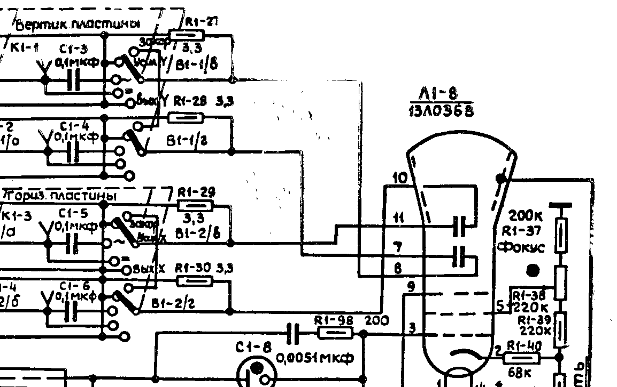
Сам М. Фарадей в своих опытах [6] определял электризацию вращающегося магнита с помощью простого электроскопа, в котором индикатор – полоска бумаги непосредственно электрически соединена с электризуемой поверхностью через скользящий контакт, как это наглядно у него показано на его собственноручных рисунках , то есть в опытах М. Фарадея индикатор имеет электрический заряд, одноименный с зарядом электризуемой поверхности вращающегося магнита. В случаях же определения электризации вращающегося магнита в современных Рис. 4. Принципиальная электросхема физических лабораториях с входной цепи ЭО С1-19Б помощью электронных Емкости на входе обозначены: осциллографов необходимо у вертикальных пластин С1-3 и С1-4 учитывать то обстоятельство, у горизонтальных пластин С1-5 и С1-6 что индикатор – электронный
- 7 -
луч, оставляющий свой след на экране ЭО, - имеет свой неизменный отрицательный электрический заряд - заряд электронов электронного пучка, поэтому направление его отклонения будет определяться полярностью входных клемм управляющих пластин ЭО.
Так как нижняя пластина» «У» соединена «на корпус» , то есть постоянно имеет отрицательный потенциал , то положительный импульс создаёт на экране ЭО изображение вверх от оси ОХ, а обратная полярность импульса на входе «У» приведёт к «опрокидыванию» изображения на экране ЭО. Всё сказанное справедливо при подаче импульса непосредственно на пластины «У», но при включении емкостных фильтров изображение на экране ЭО снова перевернётся» (см. рис.4).

II-3. Зависимость размерности пространства от природы процессов.
Задолго до И. Р. Пригожина [11] специалисты из различных отраслей знания заподозрили существование различных размерностей в мирах различной природы: биологи и историки, геологи и химики , математики и философы с изумлением наблюдали
такое поведение своих объектов, словно эти объекты находились в пространствах различных размерностей. Ярким примером, иллюстрирующий это феномен, можно привести из области физики ядерных сил, поведение которых резко отличается от поведения всех других сил в Природе. Но фрактальная геометрия природы Р. Мандельброта [12] наглядно показала объективность такого феномена - зависимость размерности пространства от природы процессов. На теоретическом уровне уже П. Эренфест обнаружил связь трёхмерности нашего мира с гравитацией [13], но на единственном примере такое открытие оставалось предположением. Вместе с тем, необходимо здесь заметить, что поле центральных сил не является единственным силовым полем в Природе. Ученые уже во времена самого П. Эренфеста и он лично активно штурмовали тайны внутриатомных и внутриядерных сил, поставили вопрос о происхождении космических сил [14]. Поэтому, не ограничиваясь рассмотрением П. Эренфестом сил гравитации, применим его метод анализа устойчивости движения для сил другой природы, например, для сил вида $β\frac{\text{Ww}}{r^{n−2}}$ , которые соответственно порождают поля с потенциальной энергией: $V(r)=−β\frac{\text{Ww}}{\left(n−3\right)r^{n−3}}$ (11)
Разумеется, физическое содержание величин $β$, $W$ и $w$ здесь другое по отношению к величинам $γ$, $M$ и $m$ в выражении закона всемирного тяготения, но значение величины потенциальной энергии

- 8 -
по (12) поля таких сил [15] также определяется относительным расстоянием между источниками этих сил .
В качестве конкретного примера подобных сил можно назвать электромагнитные силы взаимодействия электрических токов, которые образуют потенциальное поле не центральной симметрии, как в случае с гравитацией, а по (4) симметрии центрально-осевой [1].
Действительно, силовая характеристика такого поля магнитное натяжение по (4): $T=\frac{f}{IΔl}=μ_{o}\frac{I}{2πr}$ является примером центрально – осевой симметрии и порождает поток через замкнутую поверхность: $N_{T}=μ_{o}\text{IL}≻0$ (12), что и обнаруживает его потенциальный характер [15].
Помня об этом обстоятельстве , не станем здесь изменять символику в преобразованиях П. Эренфеста, а значение $V(r)$ по (11) используем в
преобразованиях по – П. Эренфесту [13], что нас приводит к выражению: $\left(\frac{\text{dr}}{\text{dt}}\right)=\frac{1}{r}\sqrt{{\text{Ar}}^{2}+{\text{Br}}^{5−n}−C^{2}}$ (13) Сравнение этого нашего выражения (14) с аналогичным выражением $\left(\frac{\text{dr}}{\text{dt}}\right)=\frac{ 1}{r}\sqrt{{\text{Ar}}^{2}+{\text{Br}}^{4−n}−C^{2}}$ (14) в докладе [13] П. Эренфеста обнаруживает расхождение в значении показателя степени $r$:
вместо $r^{4−n}$ под корнем при коэффициенте $B$ в поле наших сил должно быть $r^{5−n}$ ! Прибегая здесь к графической иллюстрации самим П. Эренфестом [12] выводов из уравнения (14), мы можем
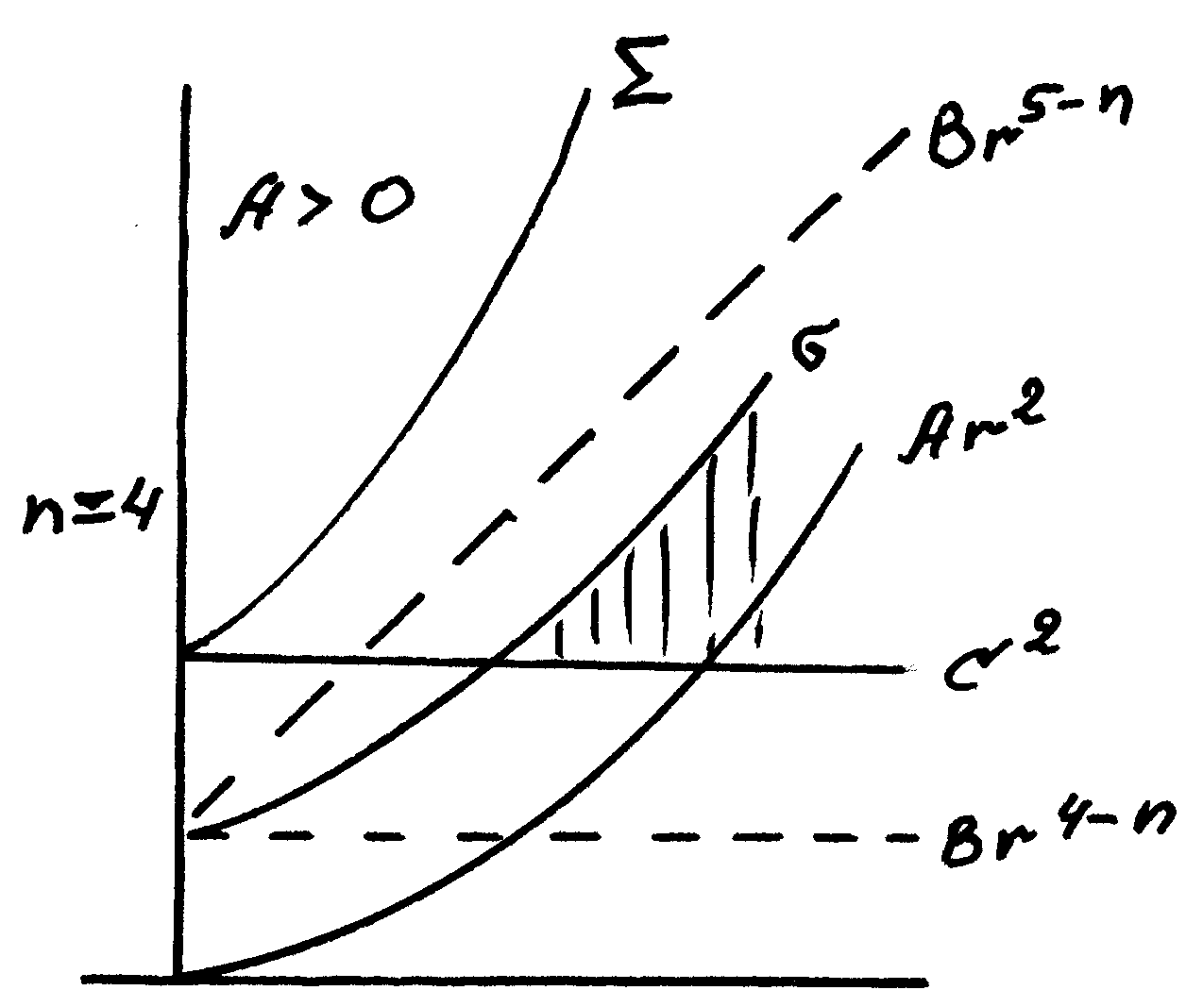
воспользоваться его графиком по Рис. 5. Здесь линиями изображены графики членов подкоренных выражений (13) и (14): штриховыми линиями соответственно члены ${\text{Br}}^{5−n}$ из (13) и ${\text{Br}}^{4−n}$ из (14),
горизонтальная сплошная линия – график постоянного члена $С^{2}$, а кривые сплошные являются суммарными графиками функции$r$ для подкоренных выражений, обозначенных $Σ$-для выражения (13) в поле магнитного натяжения Т(r) и $σ$(r) - для поля гравитации по П. Эренфесту.
Рис. 5.( Рис. 2-а) по [13] ) Так как заштрихованная область
на графике является областью устойчивых движений в трёхмерном мире, то теперь нельзя для полей магнитного натяжения ограничиваться утверждением , как это вывел П. Эренфест для полей

- 9 -
гравитации, что «…в «трёхмерном» мире малое возмущение оставляет траекторию финитной…» [15].
Разумеется, рассмотрение таких примеров можно было бы продолжить, но уже на основании изложенного мы имеем основание считать , что финитность и сингулярность в понятии размерности мира непосредственно определяются природой действующих в данном мире сил . Другими словами, размерность мира определяется теми процессами, которые в нём протекают. Как известно, такие миры ещё Б. Риман назвал функциональными [16]. После Б. Римана возникла и сформировалась в самостоятельную научную дисциплину топология, в недрах которой глубоко разработана теория размерности [17]. В настоящее время специалисты в этой области считают одним из основных препятствий на пути дальнейшего развития топологической теории размерности обнаруженный ими фактор немонотонности размерности пространства, то есть такую ситуацию, когда подпространство может иметь топологическую размерность большего значения, чем топологическая размерность всего пространства, которому принадлежит исследуемое подпространство. Однако в связи с нашим выводом на основе анализа устойчивости движения по П. Эренфесту о зависимости размерности пространства от природы протекающих в нём процессов такое обстоятельство , которое топологи считают препятствием, в действительности может быть использовано физиками для преодоления главной своей трудности , доставшейся нам в наследство со времён П. Эренфеста , то есть для создания той математической модели пространства – времени, которая будет обладать необходимой и достаточной гибкостью при описании всех свойств пространства – времени, включая обширные области современных физических явлений.
1) Таким образом , учитывая продуктивность магнитодинамического взгляда не только при анализе кратко изложенных выше трёх фундаментальных проблем физики ( см. пп II-1, II-2 и II-3), но и при решении других теоретических задач ( взаимодействие тороидальных обмоток, длинных цилиндров и др.[10] ) позволяет нам надеяться на аналогичную адэкватность при рассмотрении некоторых из многочисленных аспектов фундаментальной проблемы стационарного геомагнетизма, среди которых первичной представляется его происхождение.

III. ПРИРОДА ГЕОМАГНЕТИЗМА.
К настоящему времени геофизика накопила о магнетизме Земли огромную информацию, большая часть которой получена в новейший период исследований космического пространства путём непосредственных инструментальных исследований с помощью
- 10 -
космических летательных аппаратов, но построить общепризнанную теорию о происхождении магнетизма Земли пока не удаётся.
Магнитное поле Земли представляет собой диполь, ось которого образует с осью вращения Земли угол около 11,5^{о} и не проходит через геометрический центр вращения нашей планеты. Северный полюс земного магнита расположен на юге, в Антарктиде, а южный – у северного побережья Канады. На поверхности Земли напряженность естественного магнитного поля составляет около 0,5 Гс и сильно зависит не только от географических координат и высоты над поверхностью Земли , но и от времени суток. Кроме того, поведение магнитного поля Земли по всем своим параметрам весьма жестко связано с солнечной активностью.
Сравнение факторов, сопутствующих земному магнетизму и магнетизму планет Солнечной системы, выявляет в качестве непременных одновременное наличие атмосферы и заметного суточного вращения планеты вокруг своей оси. Так например, Венера, обладая мощной атмосферой, но при скорости вращения вокруг своей оси всего один оборот за свой один солнечный год заметного магнитного поля не имеет. Вместе с тем, Меркурий, имея весьма разреженную гелиевую атмосферу, но вращаясь вокруг свой оси со скоростью всего лишь в три оборота за свои два солнечных года , позволил КЛА «Маринер-10» (1974 г.) обнаружить свой магнетизм.
Таким образом, вся накопленная информация о магнетизме Земли и планет Солнечной системы позволяет с магнитодинамических позиций предположить два механизма образования геомагнетизма: кольцевые электрические токи вследствие суточного вращения электрических зарядов атмосферы и зарядов в недрах Земли, которые необходимо рассмотреть более детально.
III-1. Магнитосфера Земли.
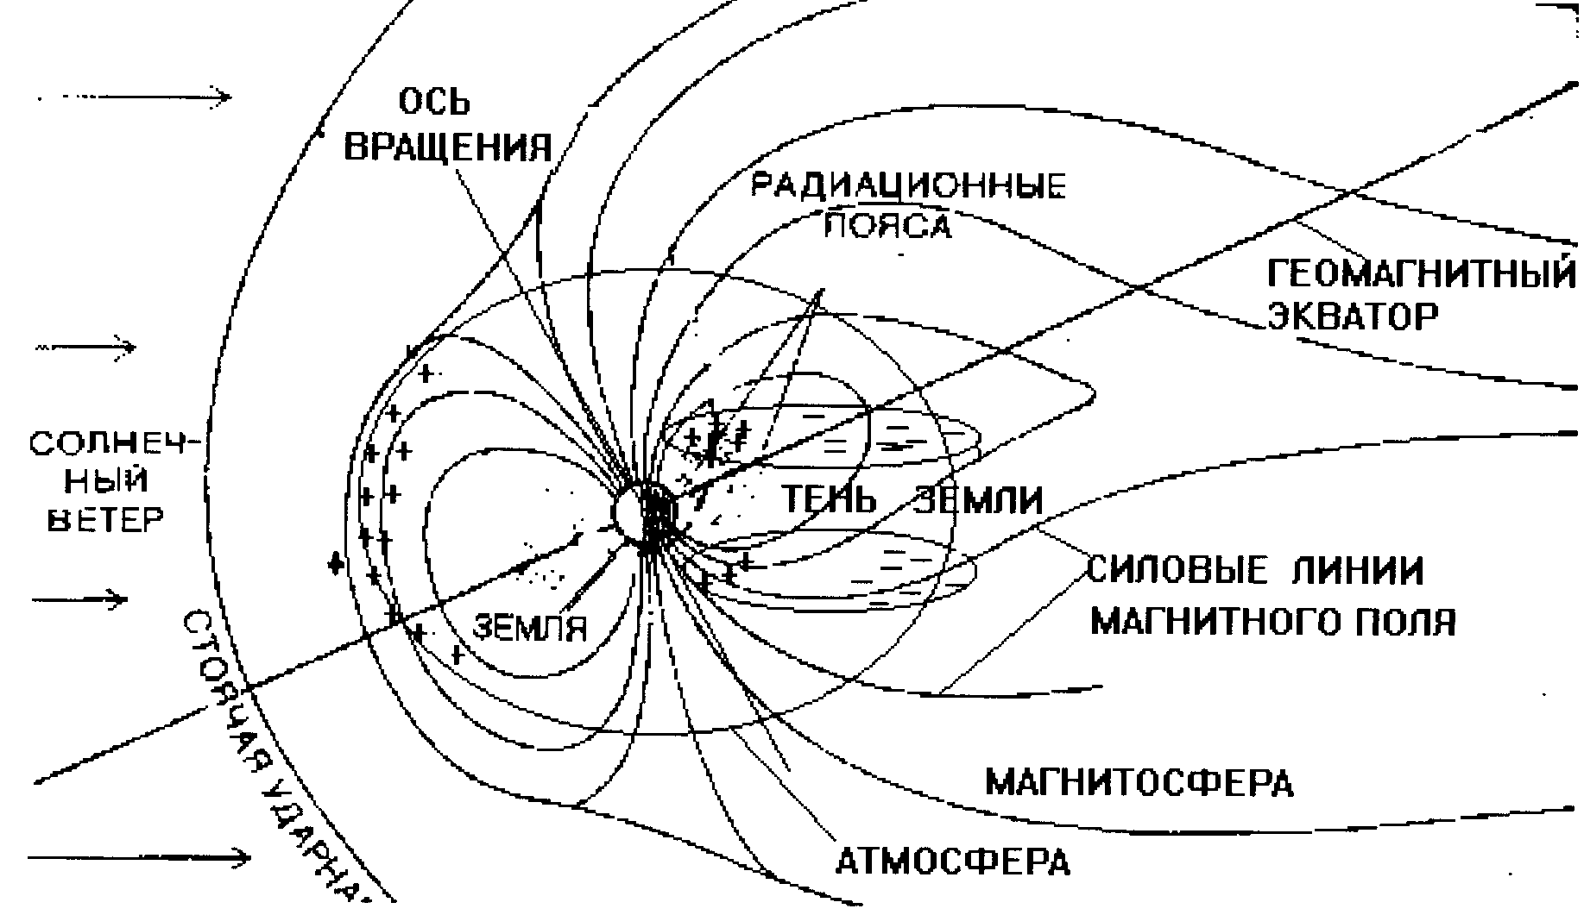
Современные представления о магнитном поле Земли сконцентрированы в приведенном ниже рис.6, взятом из весьма авторитетного источника [18], куда добавлены автором новейшие сведения о распределении
Рис. 6. (Рис.3 по [18]) Магнитосфера Земли. электрических зарядов в ионосфере Земли [19, 20 ] и др. Здесь необходимо отметить

- 11 -
особенность распределения ионосферного электричества в ночной атмосфере в связи с известной, так называемой, экваториальной
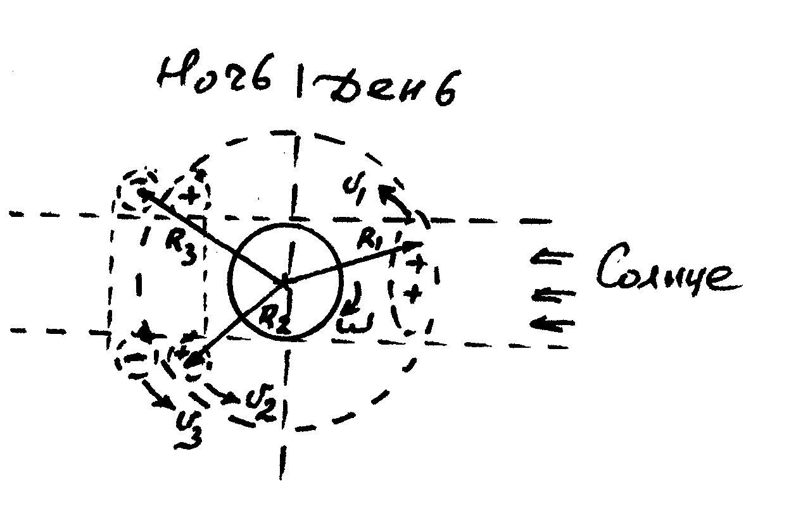
аномалией, которая проявляется в экваториальных широтах в ночное время и заключается в уменьшении концентрации ионосферного электричества в полости тени Земли. Данное обстоятельство приводит к образованию «двугорбой» [20] графической зависимости величины H (х, у) - магнитной напряженности от геомагнитных координат в субтропических поясах.
В свете современной информации совершенно бесспорной первопричиной всех известных процессов в атмосфере Земли представляется солнечная Рис. 7.Схема образования широтных радиация всех известных
кольцевых токов вокруг Земли диапазонов. В результате ионизации ионизации молекул атмосферного воздуха и светового давления на ионизированные частицы в верхних слоях атмосферы Земли образованы и поддерживаются соответствующе интенсивности наэлектризованные зоны, которые схематично можно представить как на рис. 7, где сплошной круг изображает сечение Земли экваториальной плоскостью, а штриховой круг – сечение её атмосферы. На рис. 7 буквами обозначены: $ω$- направление суточного вращения Земли, R₁ , R₂ , R₃ - расстояния от центра Земли соответствующих наэлектризованных зон ионосферы с дневной и ночной сторон, v_{1 ,} v₂ , v₃ - линейные скорости движения этих зон, численные значения которых легко вычислить : $V_{i}={ωR}_{i}$ . (16)
2) Учитывая различные формы и размеры наэлектризованных зон, то есть различные количества электричества Q_{i} каждой из этих зон, и различные их расстояния от центра Земли, то есть различные их линейные скорости V_{i} относительно поверхности Земли, приходится признать, что в результате суточного вращения Земли по её широтам текут электрические токи различных направлений и величин, которые определяются конкретными значениями указанных параметров, создавая соответствующие по (2) $\text{div}\overset{}{T}=μ_{o}μi$ поля магнитного натяжения.
III-2. «Двугорбая» графическая зависимость геомагнетизма от геомагнитных координат в субтропических поясах

- 12 -
Как уже отмечалось выше и указывалось в предисловии, современная геофизика не может ответить на вопрос о происхождении геомагнетизма. Вместе с этим, никто из специалистов не может ничего
возразить по существу положения в статье [21], которое здесь целесообразно процитировать:
«…Сравнение факторов, сопутствующих земному магнетизму и магнетизму планет Солнечной системы, выявляет в качестве непременных одновременное наличие атмосферы и заметного суточного вращения планеты вокруг своей оси. Так, например, Венера, обладая мощной атмосферой, но при скорости вращения вокруг своей оси всего один оборот за свой один солнечный год заметного магнитного поля не имеет. Вместе с тем, Меркурий, имея весьма разреженную гелиевую атмосферу, но вращаясь вокруг свой оси со скоростью всего лишь в три оборота за свои два солнечных года, позволил КЛА «Маринер-10» (1974 г.) обнаружить заметный магнетизм.
3) Таким образом, вся накопленная информация о магнетизме Земли и планет Солнечной системы позволяет с магнитодинамических позиций предположить два механизма образования геомагнетизма: широтные кольцевые электрические токи вследствие суточного вращения электрических зарядов атмосферы и зарядов в недрах Земли…». [22].
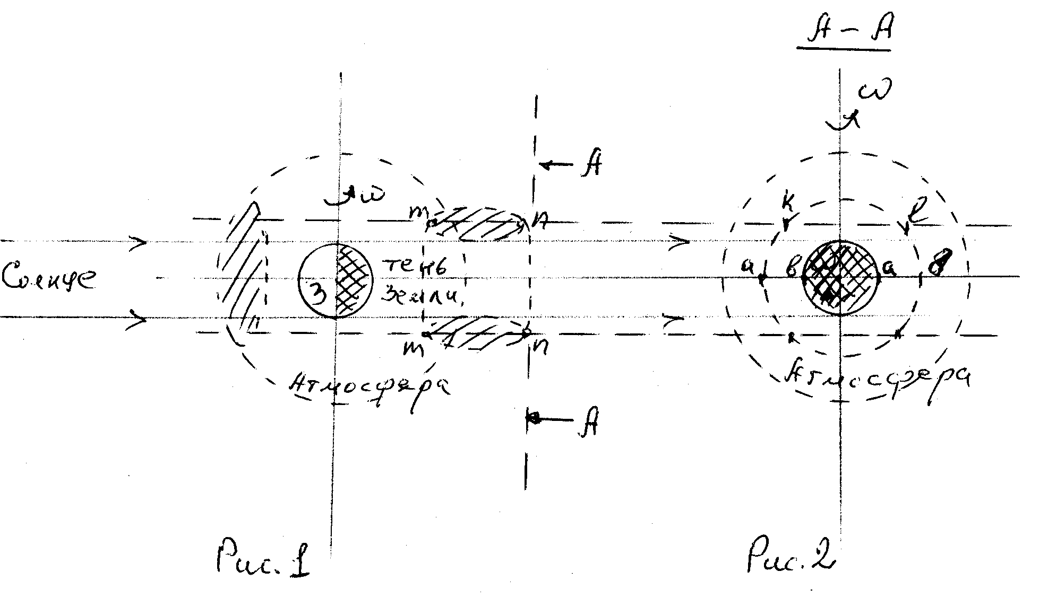
Не воспроизводя здесь снова рис. 6. (Магнитосфера Земли) и рис. 7 (Схема образования широтных кольцевых токов вокруг Земли) из упомянутой статьи [21], представим описанную схему дополнительными схемами, позволяющие более детально увидеть распределение электричества в электризованных зонах ионосферы Земли. На рис. 8 показан вид сбоку на атмосферу Земли с электризованной зоной с ночной стороны вокруг тени Земли, а на рис.9 изображен вид А-А рис. 8, то есть взгляд на атмосферу Земли с ночной стороны. На этих рис.8 и рис.9 обозначены:
Рис.8 Рис. 9. З – Земля, $ω$ - направление вращения Земли вокруг своей оси, m и n - нижние и верхние границы электризованной зоны с ночной стороны, a и b - внутренние и внешние границы электризованной зоны с ночной стороны, k и l - внешние границы электризованной зоны с ночной стороны по сечению
- 13 -
m-n. Из этих изображений на рис.8 и рис.9 ясно, что электризованная зона с ночной стороны атмосферы Земли представляет собой кольцо вокруг цилиндра тени Земли, размеры которого можно обозначить
величинами: ширина кольца: h = m - n, радиальная толщина стенки кольца: s = a – b, толщина стенки кольца по сечению m - n: y = k – l.
Так как смещение любого сечения этой кольцевой электризованной зоны относительно оси вращения Земли определяется линейной скоростью по: $V_{i}={ωR}_{i}$ (15), где R_{i} – радиус вращения данного сечения электризованной зоны, то можно вычислить величину широтного тока данного сечения электризованной зоны: Так как для $I_{i}=\frac{{\text{dQ}}_{i}}{\text{dt}}$ (16), то для i - того сечения кольцевой электризованной зоны надо вычислить количество электричества ${\text{dQ}}_{i}={ρΔzΔS}_{i}$ (17), вращающегося на данной широте вокруг оси вращения Земли, где $ρ$ - объёмная плотность электричества в электризованной зоне толщиной $Δz$ и площадью ${ΔS}_{i}$ i - того сечения, которое можно выразить через принятые нами выше размеры кольцевой электризованной зоны с ночной стороны атмосферы Земли: ${ΔS}_{\text{ir}}={ΔS}_{\text{ав}}=\text{sh}$ - для радиальных сечений и ${ΔS}_{\text{ip}}={ΔS}_{\text{kl}}=\text{yh}$ - для периферийных сечений кольцевой зоны по m - n. Таким образом, для любого радиального сечения кольцевой зоны по a - b величина широтного ионосферного тока может быть выражена: $I_{\text{ir}}=\frac{d\left({ρΔzΔS}_{\text{ir}}\right)}{\text{dt}}=\frac{d\left(ρΔ\text{zsh}\right)}{\text{dt}}$ (18). Аналогично выражается и величина широтного ионосферного тока любого периферийного сечения кольцевой зоны: $I_{\text{ip}}=\frac{d\left({ρΔzΔS}_{\text{ip}}\right)}{\text{dt}}=\frac{d\left(ρΔ\text{zyh}\right)}{\text{dt}}$ (19). Так как из рис. 8 и рис. 9 очевидно, что 2$s$ - два радиальных сечения ( с вечерней и утренней сторон Земли) ионосферы вместе меньше каждого из $y$ - периферийных сечений ионосферы почти на целый диаметр Земли, то с учётом реальных размеров магнитосферы Земли (см. рис. 6 по [21]) величина количества электричества по (17): ${\text{dQ}}_{\text{iy}}={ρΔzΔS}_{\text{iy}}$ каждого знака периферийных зон ${ΔS}_{\text{ip}}={ΔS}_{\text{kl}}=\text{yh}$ превосходит величину количества электричества ${\text{dQ}}_{\text{ir}}={ρΔzΔS}_{\text{ir}}$ радиальных зон ${ΔS}_{\text{ir}}={ΔS}_{\text{ав}}=\text{sh}$ многократно. Таким образом, из наших схем на рис. 8 и рис. 9 совершенно ясно, что всегда радиальное сечение кольцевой электризованной зоны s = a – b много меньше периферийного сечения этой зоны y = k – l, поэтому сравнение выражений (18) и (19) приводит к однозначному
4) выводу о «двугорбой» [20] графической зависимости величины H (х, у) - магнитной напряженности от геомагнитных координат в
- 14 -
субтропических поясах, понять которую на основе современных геофизических представлениях невозможно.
Более того, из приведенной оценки количества электричества ионосферных зон различных широт можно также заключить, что по
каждой широте тропического пояса протекает два - вечерний и утренний - ионосферных электрических тока, то есть разделенные во времени, поэтому их общее магнитное поле меньше их алгебраической суммы, что дополнительно объясняет не только наш вывод о «двугорбой» графической зависимости величины H (х, у) - магнитной напряженности от геомагнитных координат в субтропических поясах, но и поясняет причины суточных колебаний величины магнитного поля в указанном поясе широт [20].

III-3. Внутренние геосферы Земли.
Классическая карта литосферных плит оболочки Земли, представленная на рис. 10, в современной геофизике не вызывает сомнений [23] . На этой карте отчетливо проявляются контуры литосферных плит оболочки Земли, обнаруживая зоны и направления столкновений между собой. Обращает на себя внимание яркая
закономерность расположения поясов сейсмической активности на поверхности нашей планеты, выдавая места и направления гигантских деформирующих усилий в коре.
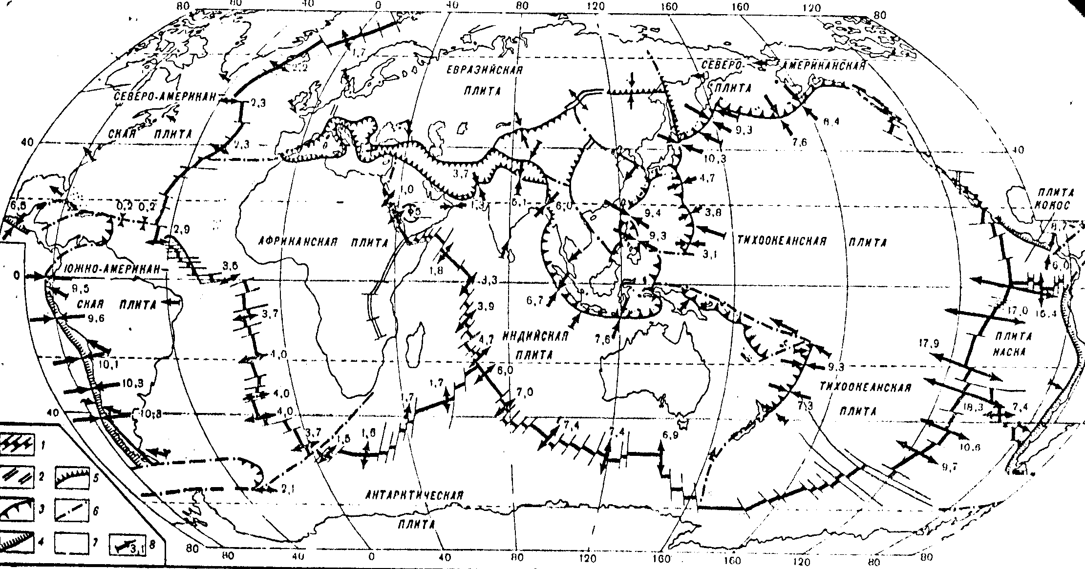
В последние десятилетия ХХ века сейсмологические исследования методами продольных и поперечных сейсмических волн позволили составить карты сейсмических аномалий для различных глубинных на уровней нашей планеты. Фундаментальные работы
Рис. 10.( Рис. 6.1 стр.275 по [23] ) американских сейсмологов во главе с Адамом Дзевонски показали изменения сейсмической картины, связанные с глубиной геосферы [24]. Различия в сейсмических характеристиках геосфер, представленные на рис.11, характеризуют различия скоростей сейсмических волн в соответствующих зонах, в свою очередь отображают и различия этих зон в их физических свойствах, минеральном составе, напряжений деформации и т.д.
Для иллюстрации связи значений сейсмических скоростей в зонах мантии с физическими свойствами соответствующих пород здесь можно привести множество достоверных фактов из указанной фундаментальной работы [23] и др.

- 15 -
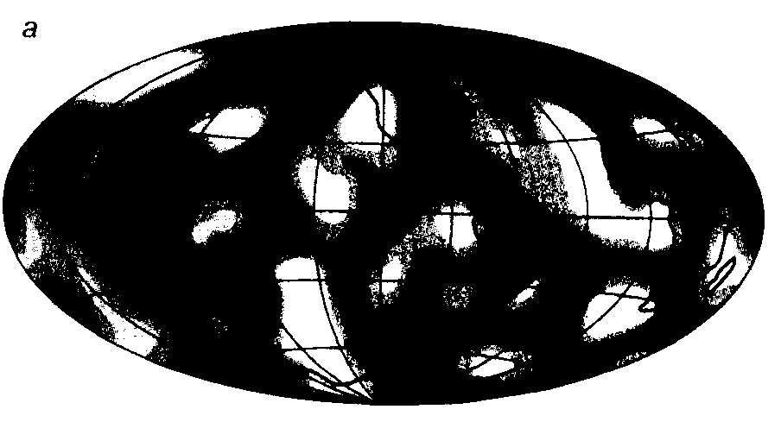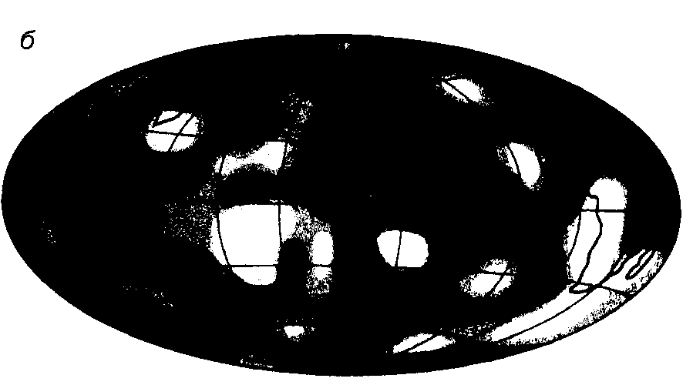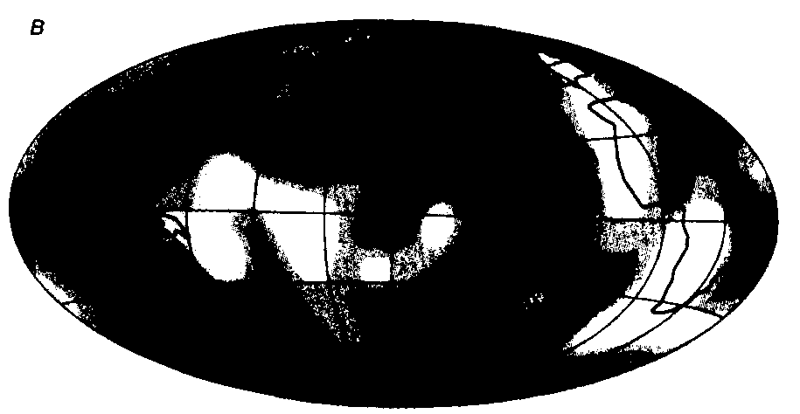
Рис. 11. ( Рис. 5 по [24] ) Примеры распределения скоростных аномалий в мантии Земли по результатам сейсмической томографии на различных глубинах: а – глубинный уровень 900 км, б - 1750 км,
в - 2600 км. Белые и черные участки на позитиве соответствуют
изменениям сейсмических скоростей от - 1,5 % до +1,5 %
по отношению к средним значениям для геосферы на данном
глубинном уровне .
III-4. Бародиффузионный механизм дифференциации земного вещества .
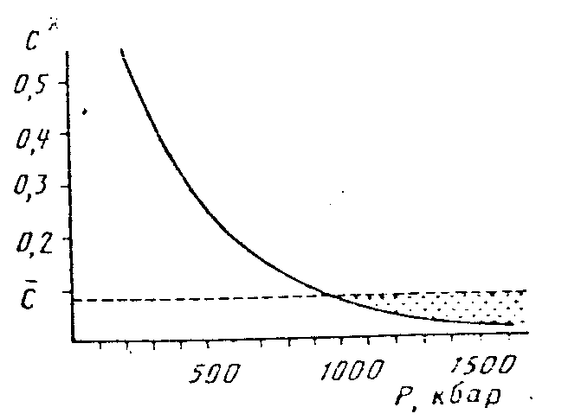
На рис.12 графически представлена установленная экспериментально и обоснованная теоретически [23] зависимость насыщения твёрдых растворов окислов железа в силикатах мантии Земли. Область развития бародиффузии окислов железа из силикатов мантии показана на графике крапом. На основании этих
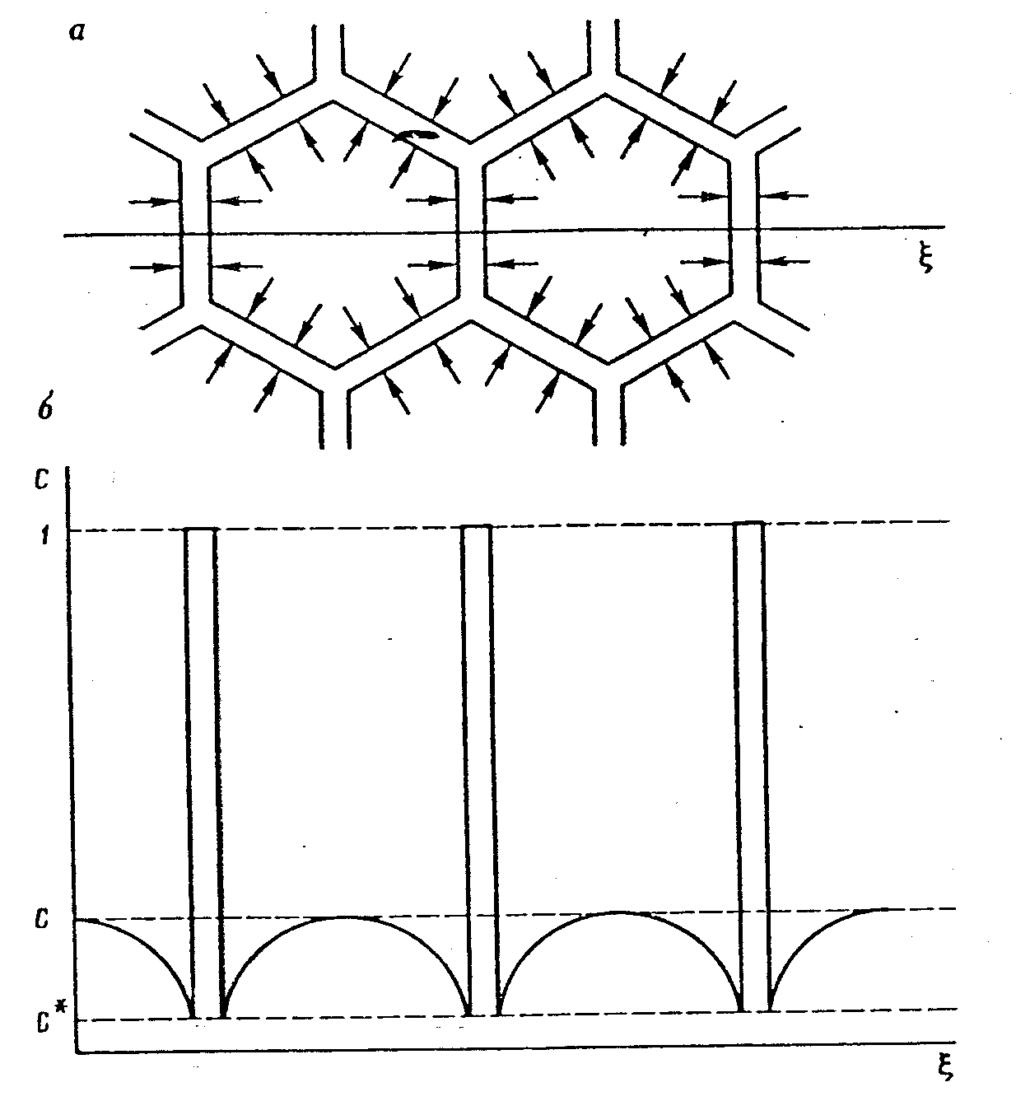
Рис.12.(Рис.5.2 на стр.161 по) [23]) исследований вполне достоверно обоснован вывод геофизиков об уплотнении мантийного вещества при высоких давлениях, которое непременно сопровождается электронно-фазовыми переходами в атомах. На рис. 13 наглядно представлено распределение
концентрации Fe₂ O в кристаллах силикатов нижних слоев мантии :
а - направление диффузии окислов железа в кристаллах силикатов;
Рис. 13. (Рис. 5.3 на стр.16 5 по[23])

- 16 -
б – распределение концентраций окислов железа в этих же кристаллах после процессов бародиффузии , приводящие к упорядочиванию распределения мантийного вещества.

III-5. Электризация кристаллических структур под действием силы тяжести.
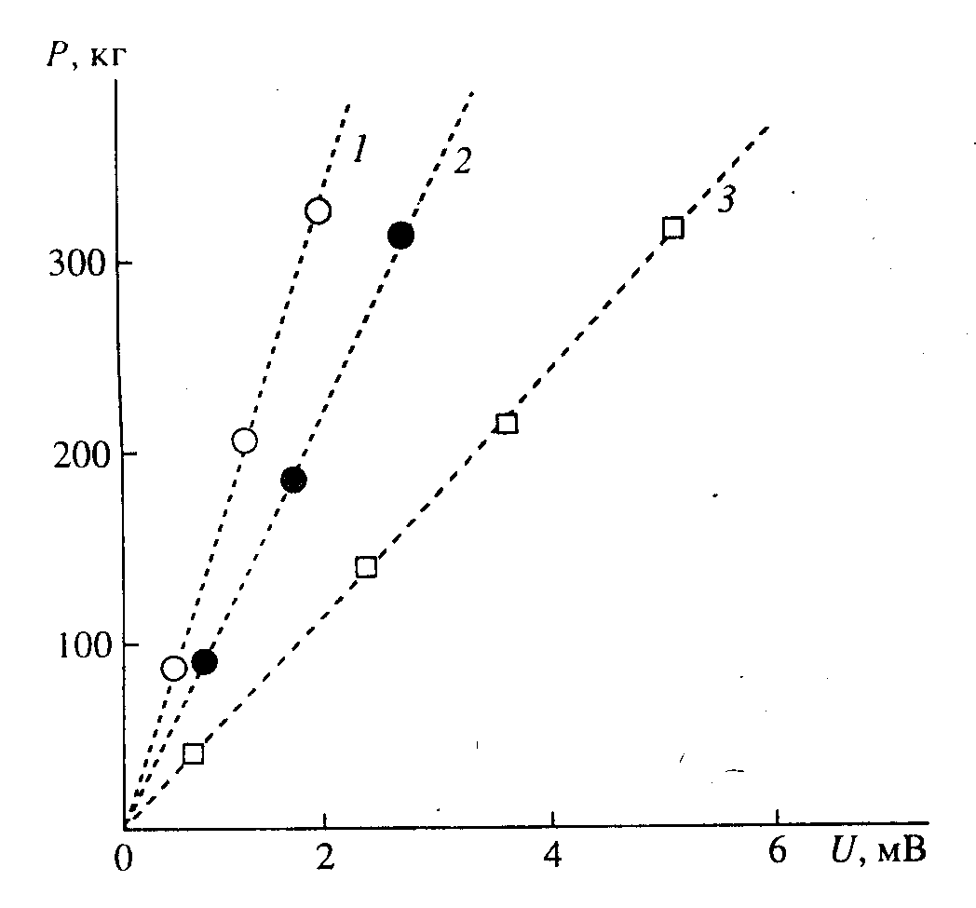
Перечисление здесь закономерностей поведения кристаллических структур мантийного вещества , которое можно было бы продолжать, становится вполне уместным в свете исследований эффектов эмиссии зарядов при деформации металлов и сопутствующего образования внутренних и внешних электрических полей, сущность которых легко проясняется, например, в работе [25] , выводы из которой Рис. 14. ( Рис.2 на стр.180 по [25] ) представлены графически на рис.14
в виде ярких зависимостей величины напряжения на образцах различных металлов от нагрузки сжатия: графики пронумерованы: 1 – для стали, 2 – для меди, 3 – для латуни.
Этот наш вывод можно наглядно иллюстрировать рис.15 и рис. 16.
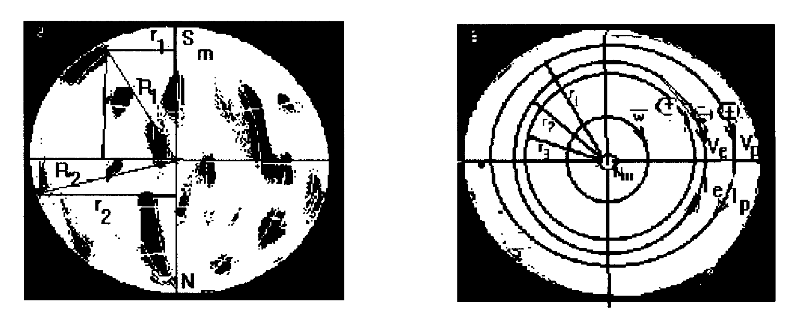
Рис. 15.Увеличение негатива рис.II-4-а Рис. 16. Сечение Земли с обозначенными радиусами экваториальной плоскостью
суточного вращения различных с траекториями суточного
участков аномалий данной глубинной вращения аномальных участков геосферы: различных глубинных геосфер:
N_{m} и S_{m} – магнитные полюса r₁ , r₂ , r₃ – радиусы геосфер
R₁ и R₂ - расстояния от центра Земли V_{e} и V_{p} - скорости движения зон r₁ и r₂–радиусы суточного вращения I_{e} и I_{p} - направления токов
аномалий данной геосферы отрицательно и положительно
электризованных зон.
- 17 -
5) Учитывая теперь в связи с упомянутыми и др. закономерностями упорядочивания структур мантийного вещества Земли под действием давлений на разных глубинных уровнях , можно заключить, что в недрах нашей планеты на различных геосферах в соответствии с выводами сейсмической томографии локализованы зоны положительного (сжатие) и отрицательного (растяжение) электричества.
6) Таким образом, в качестве вывода из всех выше перечисленных обстоятельств в глубинных геосферах здесь вполне обоснованно можно заключить, что вместе с суточным вращением нашей планеты совершают круговые движения и все электризованные зоны в её недрах, то есть все геосферы независимо от своих радиусов, характеров и интенсивностей своих аномалий создают системы кольцевых электрических токов различных величин и направлений, которые определяются конкретными значениями количества электричества и радиуса траектории вращения каждой электризованной зоны каждой геосферы всех глубинных уровней Земли, создавая соответствующие по (2) $\text{div}\overset{}{T}=μ_{o}μi$ поля магнитного натяжения.
7) Объединяя теперь этот наш вывод c выводом выше по п. . III-1 о широтных ионосферных электротоках , можно сформулировать наш ответ на вопрос о природе геомагнетизма : магнитное поле Земли образовано и поддерживается в стационарном состоянии благодаря двум глобальным системам кольцевых электрических токов : широтным в ионосфере и геосферным в недрах планеты.
При этом необходимо подчеркнуть, что электризованные зоны различных знаков в ионосфере смещаются относительно поверхности планеты в противоположном вращению Земли направлению, а геосферные электризованные зоны также различных знаков движутся по общему направлению вращения Земли. Так как направления магнитных полей электрических токов, созданных движением отрицательных и положительных электрических зарядов противоположны [10], и противоположны направления движений ионосферных и широтных электризованных зон , то исходя из фактического направления магнитного поля Земли, можно отметить преимущественный вклад в общее магнитное поле нашей планеты электрических токов за счёт широтных движений отрицательно электризованных зон ионосферы и положительно электризованных зон геосфер Земли.
Разумеется, на основании одного из основных принципов динамики систем Д,Аламбера – Лагранжа, означающего, что действующие на

- 18 -
каждую точку системы активные силы и силы реакций всевозможных связей полностью компенсированы силами инерции,
то есть : $\sum_{i=1}^{n}{\left(F_{i}^{a}−m_{i}w_{i}\right){δr}_{i}}=0$,(20) где ${δr}_{i}$ - векторы возможных перемещений точек системы, необходимо отметить непременным условием стационарного состояния геомагнитного поля выполнение этого требования (17) динамики.
8) Другими словами , планета Земля со своим магнитным полем представляет собой магнитодинамическую машину в стационарном режиме работы, когда все электрические токи по всевозможным контурам между собой связаны силами электромагнитного взаимодействия.
Придерживаясь здесь понятий и определений магнитодинамики [10], можно отметить, что вектор-функция $\overset{}{T}\left(\overset{}{r}\right)$ натяжения магнитных полей кольцевых токов, созданных движением геосферных и ионосферных электризованных зон в процессе суточного вращения Земли, ориентирована нормально к своим токам, являющимися «монополями» магнетизма по (2): $\text{div}\overset{}{T}=μ_{o}μi$. Вследствие этого положения и на основании принципа по (3):$\overset{}{T}=−\text{gradH}(x,y,z)$ напряженность $H\left(x,y,z\right)$ магнитного поля в действительности является величиной скалярной, а её силовые линии - это эквипотенциальные линии, которые в трёхмерном пространстве образуют сложные эквипотенциальные поверхности в полях магнитного натяжения.

III-6.. Электромагнитная природа геомагнетизма
Как известно, в науке недопустимы мистические феномены, так как в основе всех природных явлений лежат материальные причины. В свете изложенного в статье [21] об ионосферных и геосферных электрических токах становится понятным, что и электромагнитная природа магнетизма в недрах Земли порождаться не некими мистическими силами, а упомянутыми реальными кольцевыми электрическими токами. Я не склонен объявлять работы Адама Дзевонски [24] «истиной в последней инстанции», но эти новейшие исследования позволяют более объективно вглядеться в недра Земли.
В упомянутой статье [21] для наглядности использованы лишь рис.5-а, рис.5-б, и рис.5-в из этой фундаментальной работы, но здесь можно дополнительно обратить внимание читателя на интересную попытку авторов работы [24] представить себе нашу планету
- 19 -
«на – просвет», как это они изобразили, например, на приведенных здесь своих фиг.8 (рис.17) и фиг. 21. (рис.18). С помощью компьютерной томографии авторы работы [24] представили вид нашей планеты через платформу Тихого океана «на - просвет» ( рис.3) и глубинным трёхгранным пирамидальным вырезом (рис.4), убедительно подтверждая свои выводы о неоднородности мантийного
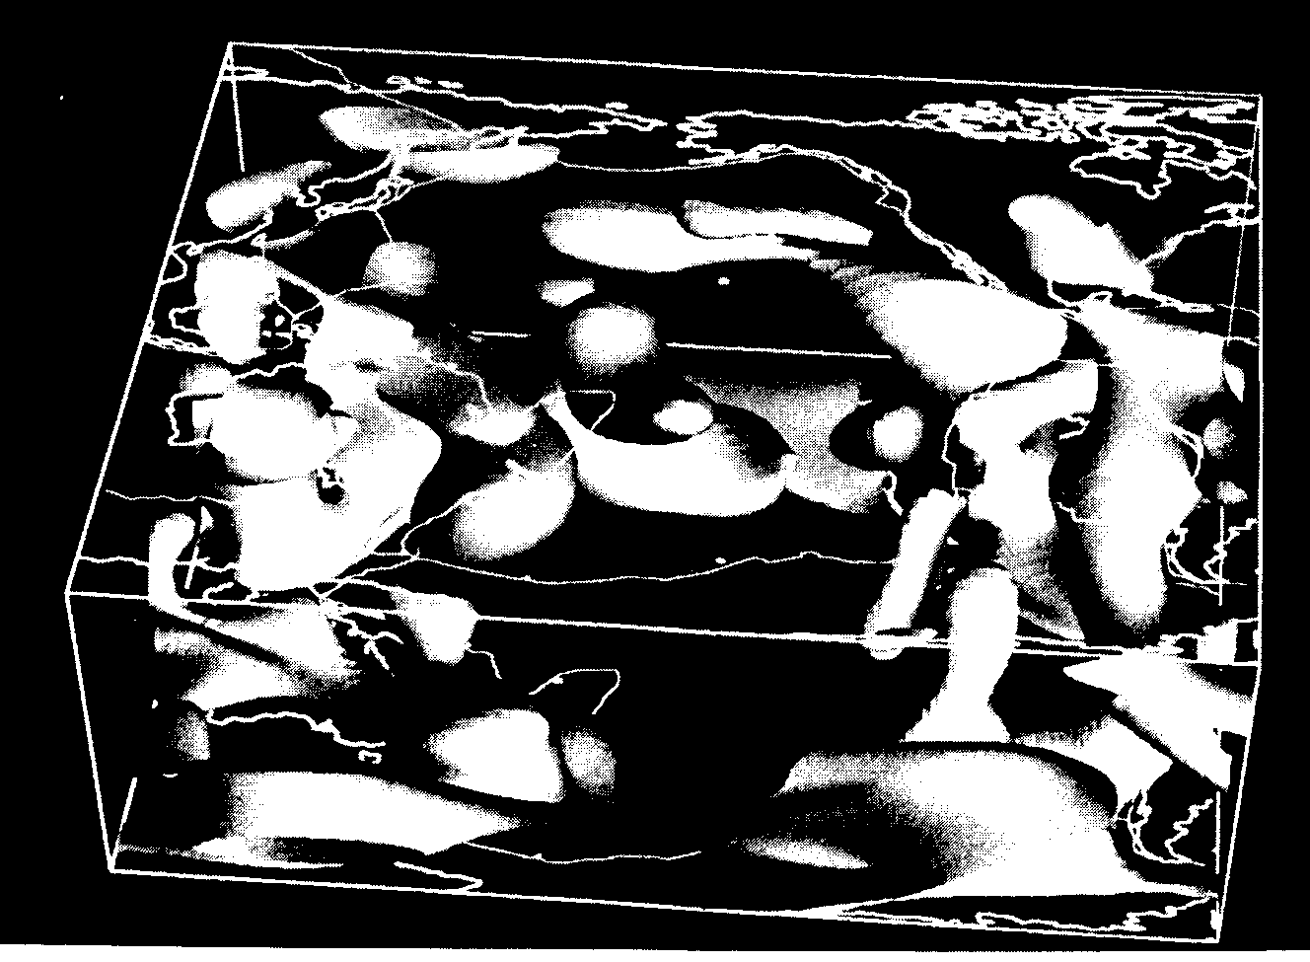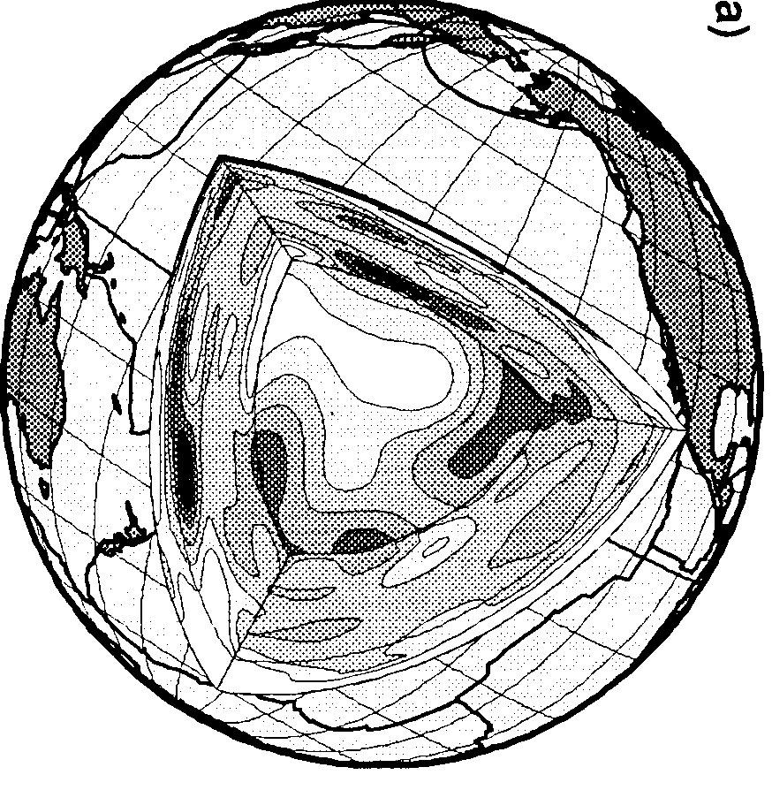
Рис 17. (Фиг. 8 по [24]) Рис.18 (Фиг. 21 по [24])
вещества на различных глубинах не только по величинам сейсмических скоростей, давлений, плотности, но и по всем другим физическим свойствам.
С учётом экспериментального и теоретического обоснованная [23] присутствия твёрдых растворов окислов железа в веществе мантии Земли вполне логично можно представить ферромагнитные свойства глубинных слоёв Земли, которые на протяжении всей истории своего формирования аккумулировали энергию магнитного поля по (2) $\text{div}\overset{}{T}=μ_{o}μi$ широтных кольцевых токов ионосферы и геосфер.
9) Другими словами, в результате своей эволюции в условиях постоянной солнечной радиации вращающаяся вокруг своей оси наша планета превратилась во вращающийся постоянный магнит, отличающийся от вращающегося магнита в опытах М. Фарадея лишь своей шарообразной формой [7].
Не повторяя здесь рассуждений в статье [7] по объяснению этого эффекта М. Фарадея, здесь на его основе сразу можно сделать логический вывод, что
10) внутри нашей планеты кроме отмеченных выше постоянного магнитного поля по (3) $\overset{}{T}=−\text{gradH}(x,y,z)$ и электрических полей вокруг локализованных зон положительного (сжатие) и отрицательного (растяжение) электричества существует также и электрическое поле по (10): $E=k_{1}ω\text{RB}$, которое создано вращением

- 20 -
магнита вокруг своей оси как компенсация поля электризованной поверхности вращающегося магнита $E=\frac{\text{df}}{\text{dq}}={ωr}_{\text{cm}}T_{a}$ (21) [7].
11) В свою очередь, это значит, что при возмущении магнитосферы после запуска КЛА вследствие изменения на ${ΔQ}_{i}$ количества электричества $Q_{i}$ $i−\text{той}$ электризованной зоны ионосферы, через который пролегает активный участок траектории ракеты – носителя КЛА, вызывая в свою очередь изменение величины соответствующего кольцевого тока по (16) $I_{i}=\frac{{\text{dQ}}_{i}}{\text{dt}}$ , в силу зависимости (11) немедленно изменяется и величина внутреннего электрического поля Земли, сразу же приводя к изменению электрических сил между геосферными электризованными зонами, чтобы обеспечить выполнение выражения (21).
Таким образом, магнитодинамический взгляд на проблемы геомагнетизма позволил нам здесь не только сформулировать целый десяток принципиально новых выводов и положений о природе геомагнетизма, но и указать на его фундаментальные свойства, которые было невозможно увидеть на основе старых представлений, основанных на догме о раздельной природе магнетизма и электричества. Отмеченное обстоятельство и утверждает правомочность магнитодинамического подхода при исследовании проблем геомагнетизма.

IV. ВЛИЯНИЕ ВНЕШНИХ И ВНУТРЕННИХ ФАКТОРОВ НА МАГНИТОСФЕРУ ЗЕМЛИ
Рассматривая с этих позиций магнитосферу Земли, представленную на рис.II-1, мы будем теперь вынуждены признать, что конкретные реальные особенности строения нашей планеты, распределение неоднородностей на геосферах, несовпадение магнитной оси с осью вращения Земли, распределение металлосодержащих пород в коре планеты, то есть неравномерное распределение по поверхности Земли магнитных аномалий и ряд других особенностей не позволяют нам принимать Землю в качестве идеальной магнитодинамической машины в стационарном режиме. Поэтому вполне реально ожидать непосредственного влияния на стационарный режим нашей магнитодинамической машины различных факторов, стремящихся такой режим нарушить.
IV-1. Влияние солнечной радиации на магнитосферу Земли .
Влияние солнечной радиации на магнитосферу Земли, как мы видели выше, является определяющим , именно ему обязана своим существованием ионосфера , поэтому этот бесспорный фактор мы отнесем к постоянному влиянию, создающему сам стационарный режим

- 21 -
функционирования магнитосферы, и поэтому здесь рассматривать не станем.
Вместе с этим, в периоды резкого возрастания солнечной активности, сопровождающимися увеличением интенсивности
солнечной радиации, которые принято называть «солнечными бурями», неизменно наблюдаются и сильнейшие возмущения нашей магнитосферы, которые также названы «магнитными бурями».
В сущности, жесткая взаимосвязь солнечных бурь с магнитными бурями в магнитосфере Земли ярко подтверждает ту определяющую роль радиации Солнца, которой и обязана своим существованием ионосфера Земли. Так как периодичность солнечной активности довольно детально изучена, и в настоящее время осуществляется её тщательный мониторинг, то здесь можно подчеркнуть периодические изменения стационарного режима функционирования магнитодинамической машины геомагнетизма с непременным его восстановлением практически в прежних значениях своих параметров по окончании периодов повышения солнечной активности [20].

IV-2. Взаимодействие космических тел с атмосферой Земли.
Красочные зрелища «падающих звёзд» люди наблюдали издревле, а современная астрономия вполне обоснованно полагает, что метеориты выпадали на нашу Землю всегда [26]. В настоящий период в атмосферу Земли влетают с космическими скоростями (от 11,2 км/ сек до 72 км/сек ) ежесуточно около 70 миллионов ( 7.10⁷ ) частиц из космоса. Массы этих частиц лежат в диапазонах от 10⁻⁷ г до 10⁷ г , но подавляющее их число имеют массы менее 1 грамма, так что за год на Земле оседает не более 10⁷ тонн космического вещества, что увеличивает массу нашей планеты всего лишь на 10⁻⁷ % за миллиард лет !
Кроме того, как показывают современные наблюдения за метеоритами, редкий метеорит имеет достаточные углы вхождения в атмосферу и массу для достижения поверхности Земли, практически все метеориты сгорают в атмосфере на высотках порядка 100 км, равномерно рассеиваясь в виде молекулярного вещества или пыли по всей атмосфере. Даже болиды, то есть метеоры больших размеров и масс, число которых не превышает нескольких случаев в год, не могут достигать поверхности Земли, так как в результате
аэродинамического давления , связанного именно с размерами болида, дробятся в верхних слоях атмосферы на мелкие куски, образуют рой быстро тормозящихся осколков, редкие из которых достигают поверхности Земли.
Таким образом, воздействие метеоритов на магнитосферу нашей планеты можно также считать постоянным во времени и равномерно распределенным в пространстве фактором влияния на магнитосферу
- 22 -
Земли, то есть участвующем в создании стационарного режима функционирования нашей магнитодинамической машины.

IV-3. Влияние тектонических процессов на магнитосферу Земли.
Так как современные космические исследования уже дали многочисленные инструментальные результаты параметров сейсмомагнитосферных связей , то здесь нет необходимости пространного поиска ответа на поставленный вопрос. Здесь лишь можно отослать читателя к многочисленным источникам [27] др., кратко напомнив механизм образования магнитного поля геосферных токов за счёт вращения вместе с планетой многочисленных электризованных зон в аномалиях на различных глубинных уровнях. Действительно, известные [23] и др. тектонические сдвиги неизбежно связаны с изменением деформаций глубинных пород, трением плит, разрушением прежних и образованием новых напряжений по [25] и др. приводят к изменениям магнитных полей натяжения геосферных токов по (2), которые неизбежно вызывают соответствующие изменения в магнитосфере. Упомянутые исследования с помощью КЛА [28] и др. экспериментально подтвердили обширные сведения о непосредственной связи тектонических процессов в глубинах Земли и поведения параметров магнитосферы нашей планеты в виде так называемых «предвестников землетрясений» [29]. Действительно, проявление в качестве предвестников землетрясений параметров геомагнитного поля, электросопротивления пород, атмосферного электричества, электромагнитных излучений и т.п. феноменов в свете изложенного выше является не только утвердительным ответом на вопрос о связи тектонических процессов с поведением магнитосферы, но и свидетельствует об объективности нашего вывода с позиций магнитодинамики [10] о механизмах происхождения геомагнетизма.
12) Кратко обобщая все перечисленные выше внешние и внутренние факторы воздействия на геомагнетизм , можно признать, что все они или непосредственно участвуют в создании того стационарного режима функционирования магнитодинамической машины нашей планеты, или периодически вызывают заметные отклонения от стационарного режима, которые также периодически за предсказуемые сроки спадают до восстановления прежнего стационарного режима. О редких , возможно, происходивших в длительной эволюции нашей планеты катастрофических проявлениях такого влияния, здесь можно не упоминать, так как заметного влияния на установившийся режим функционирования магнитосферы Земли они не оказывают.

- 23 -
13) При этом общей особенностью всех упомянутых выше факторов влияния на геомагнетизм является их естественное происхождение, то есть механизмы возникновения и проявления отмеченных выше
факторов влияния на геомагнетизм никак не связаны с деятельностью человека на поверхности, в недрах Земли или в окружающем космическом пространстве.

V. ВЛИЯНИЕ ДЕЯТЕЛЬНОСТИ ЧЕЛОВЕЧЕСТВА НА МАГНИТОСФЕРУ ЗЕМЛИ
Вместе с этим обстоятельством необходимо поставить вопрос о возможных механизмах влияния хозяйственной деятельности человека на магнитосферу Земли, так как участившиеся в последние десятилетия многочисленные публикации СМИ непосредственно указывают на такую причинно-следственную связь. Интенсификация влияния деятельности человека на магнитосферу Земли была замечена в период так называемой «холодной войны», когда открытая гонка вооружений сопровождалась часто даже демонстрационными испытаниями ядерного оружия, когда подземные, подводные и даже наземные атомные взрывы осуществлялись не для исследовательских целей, а для устрашения потенциального противника [30]. Глобальные последствия такой деятельности ощущались всем человечеством и отражались в сообщениях СМИ.
Вспомним лишь некоторые значительные публикации только научных изданий.
В 1971 году химик из Калифорнийского университета в Беркли (США) Гарольд Джонстон обосновал и высказал предположение, что газы, содержащиеся в выбросах реактивных самолётов, вызывают каталитические реакции в атмосфере, результатом которых является превращение озона в обычный кислород [31] .
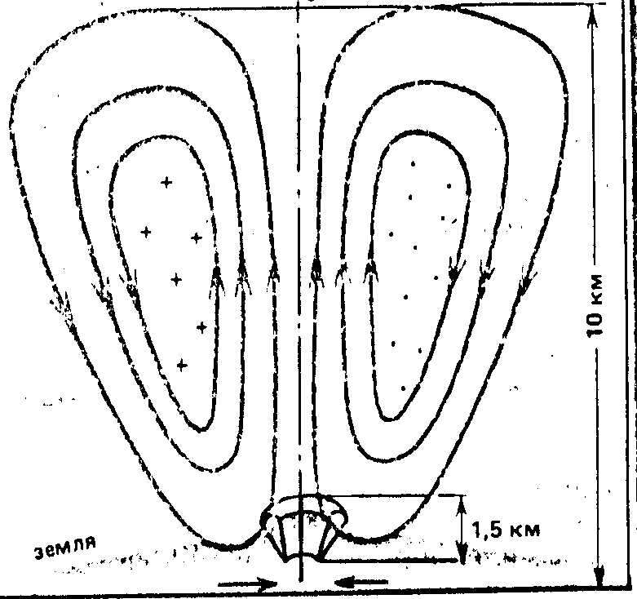
Метеосводки в настоящее время в отличие от подобных сведений до первой половины ХХ века включительно непременно содержат сообщения о нашествиях смерчей - этих свирепых атмосферных вихрей, о которых люди знали давно, но полагали их крайне редкими стихийными бедствиями, обрушивавшихся по неизвестным причинам. После длительных наблюдений и исследований участившихся проявлений в различных регионах планеты смерчей была разработана гравитационно - термодинамическая теория этого феномена , главным Рис. 19. ( рис. на стр.20 по[32] ) выводом которой оказался принцип:
- 24 -
« смерч – детище грозового облака» [32]. На рис.19 показана схема образования смерча в зоне грозового облака с сохранением относительных размеров активной (верхней) и пассивной (нижней) зонами воронки. Водяные пары в облаке (вверху) , конденсируясь, выделяют в окружающий воздух теплоту, нагревая его и этим вызывают его поток вверх. Одновременно в окружающем пространстве холодный воздух
опускается вниз, формируя таким образом воронку смерча. В результате создаётся гигантская гравитационно-тепловая машина, мощность которой может превысить мощности крупных ГЭС.
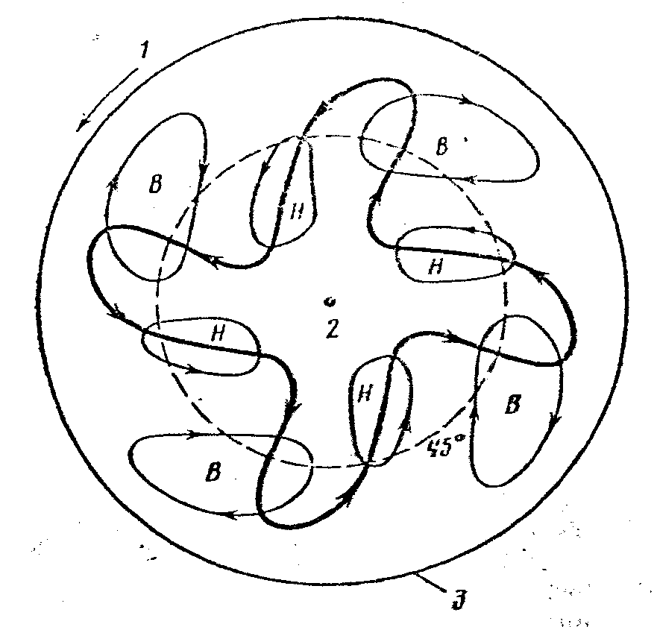
Аналогичная гравитационно - тепловая машина глобального масштаба функционирует на полярных шапках Земли [33] . Тёплые воздушные массы, перемещаясь в холодные области с учётом сил Кориолиса – этих сил инерции, действующих во вращающихся системах, образуют циклоны - вращающиеся области атмосферы пониженного давления, между которыми автоматически образуются области атмосферы Рис. 20. (рис.30 на стр.134 по [33]) повышенного давления - антициклоны, в которых направления атмосферных потоков противоположны направлениям потоков в циклонах. Такая схема в глобальном масштабе представляется в виде планетарных волн, как на рис. 20 для северного полушария, где цифрами обозначены: 1–направлеиие вращения Земли, 2-Северный полюс, 3 – линия экватора.
V-1 Геомагнитные механизмы экологических последствий ракетно-космической деятельности
Эту проблему я попытался изложить в двух статьях [21], [22] и [34], опубликованных издательствами в Иркутске, Красноярске и Томске мизерными тиражами, и вследствие этого остающихся труднодоступными даже для широких кругов специалистов и совершенно недоступными для общественности, которая прежде всего заинтересована в получении полной экологической информации. Именно по этой причине я должен здесь кратко изложить геофизическую суть проблемы.
V-1-1. Механизм запуска землетрясений
04 октября 2004 года - в День Космических войск России, который приурочен ко дню запуска 1-го ИСЗ, в СМИ прошла информация, что в настоящее время на орбитах вокруг Земли находится только
- 25 -
российских более 100 ИСЗ, а количество европейских, американских, китайских, японских и других ИСЗ превосходит это число на порядок, всего – же за период «освоения космоса» после 04. 10. 1957 года было запущено более 3000 КЛА различного назначения, то есть каждую неделю в среднем производился запуск минимум одной многоступенчатой ракеты – носителя КЛА на околоземную орбиту.
Представим себе околоземное космическое пространство как на рисунке 21 , где области электризованных зон ионосферы любой
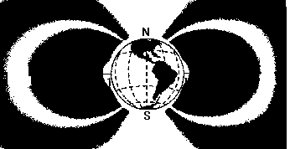полярности обозначим белым цветом, чтобы наглядно себе представить прохождение активных участков траекторий запусков К Л А с космодромов, размещенных в экваториальных и умеренных широтах.
Вспомним здесь, что все [35] национальные космодромы: Байконур (43^{о}с.ш.,80^{о}в.д.), Капустин Яр (47^{о}с.ш.,32^{о}в.д.), Плесецк
Рис. 21. Околоземное Космос (65^{о}с.ш.,40^{о}в.д.), Свободный (50^{о}с.ш.,126^{о}в.д.), Канавералл (28^{о}с.ш.,82^{о}з.д.), Ванденберг (28^{о}с.ш.,128^{о} з.д.), Шуангенцзы (41^{о}с.ш.,100^{о}в.д.), Тайюань (38^{о}с. ш., 112^{о} в.д.), Сичан (28^{о} с.ш., 102^{о}в.д.), Кагасимо ( 45^{о} с. ш.), Танегасимо (44^{о}с.ш.), Шрихариота (13^{о}с.ш.,80^{о}в.д ), Мыс Йорк (12^{о}ю. ш.), Куру (5^{о} с. ш.) и даже передвижные космодромы плавучие «Одиссеи» и летучие «Русланы» предпочтительно базируются поближе к экваториальным широтам. Другими словами, каждая космическая держава предпочитает из энергетических соображений осуществлять запуски КЛА наиболее экономно в своих суверенных условиях.

V-1-2. Механизм зарождения дополнительных циклонов.
Как известно [36], активный участок траектории многоступенчатой ракеты – носителя при запуске КЛА пролегает по всем слоям земной атмосферы, поэтому все электризованные зоны с дневной и ночной сторон Земли при запуске ракеты – носителя КЛА накоротко замыкаются следом - раскаленной струёй ионизированного газа из сопла ракеты – носителя.
Для пояснения механизма зарождения таких дополнительных циклонов после запусков КЛА воспользуемся популярной иллюстрацией одного из многочисленных исследовательских запусков КЛА советского ракетоплана «Бор-4» еще в 1970-е годы! Для этого воспроизведём на рис. 22 из источника [37] схему первого запуска и орбитального полёта этого ракетоплана «Бор-4», на
- 26 -
которой наглядно представлена вся траектория 1 полёта этого ракетоплана , включая активный участок, околоземную орбиту и все
возможные варианты траекторий спуска и посадки ракетоплана. Так как нас интересует лишь активный участок траектории 1, то для наглядности мы его вначале выделим на рис. 23 и развернём ракурс , наблюдая за пуском этого КЛА со стороны космодрома, как
это показано на рис. 24, на котором атмосфера Земли более показана светлым фоном по сравнению с окружающим Землю
космическим пространством. На этом фоне отчётливо видно, как активный участок траектории КЛА пересекает все слои атмосферы.
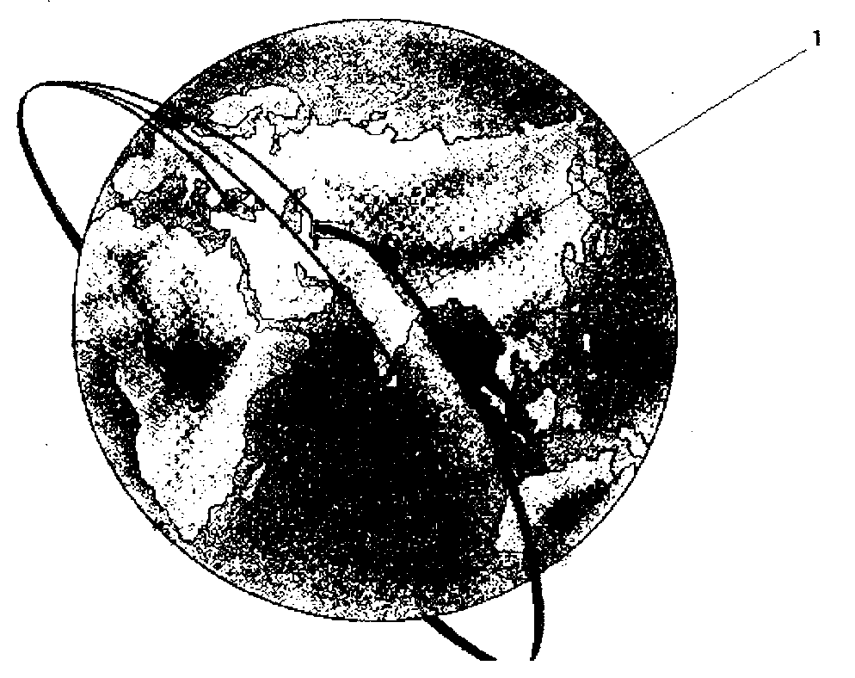
рис. 23 и развернём ракурс, наблюдая за пуском этого КЛА со стороны космодрома, как это показано на рис. 24, на котором атмосфера Земли показана более светлым фоном по сравнению с окружающим Землю космическим пространством. На этом фоне отчётливо видно, как активный участок траектории КЛА пересекает все слои атмосферы.
пространством. Используем здесь снова информацию о строении
Рис. 22. ( Рис. на стр. 32 по [37] ) ионосферы Земли , как это поступили мы при построении схемы образования широтных кольцевых электротоков на рис.II-2 по источникам [19], [20] и др.
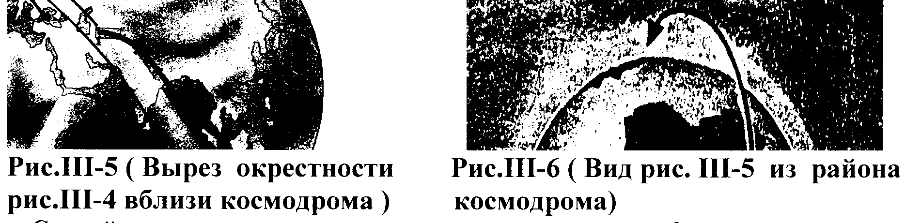
Рис.23 (Рис. III-5 по [21]) Рис.24 (Рис. III-6 по [21])
С этой целью здесь приведем лишь две графические зависимости
на рис. 25 и рис. 26 распределения электрических заряженных частиц с высотой в ионосфере Земли из источника [18]:
На рис. 25 представлена зависимость концентрации положительно заряженных ионов атмосферного воздуха, а на рис. 26 - аналогичная
зависимость для концентрации электронов. Кривые 1 и 5 здесь представляют зимний, а кривые 2, 3 и 4 - летний характер этойзависимости экспериментально ( линии 1 и 2 ) и теоретически ( линии 3, 4 и 5) . Отобразим теперь всю эту информацию о строении ионосферы, через которую пролегает активный участок траектории

- 27 -
при запуске КЛА , схематично на рис. 27 и рис. 28 в виде сечений ионосферы плоскостью активного участка траектории КЛА.
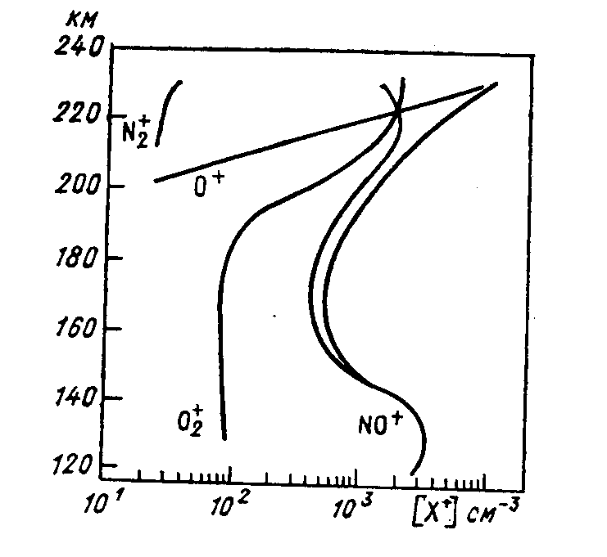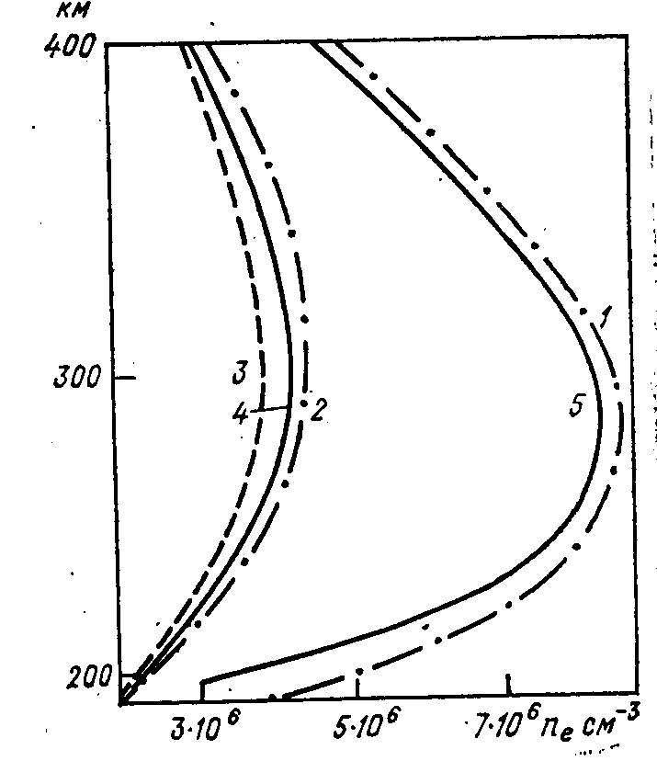
Рис. 25. ( Рис.20.2.1. по [19] ) Рис. 26. ( Рис.20.2.4.по [19] )
зависимости экспериментально ( линии 1 и 2 ) и теоретически ( линии 3, 4 и 5) . Отобразим теперь всю эту информацию о строении ионосферы, через которую пролегает активный участок траектории при запуске КЛА , схематично на рис. 27 и рис. 28 в виде сечений ионосферы плоскостью активного участка траектории КЛА.
На этих рис. 27 и рис. 28 обозначены: 1 – корпус КЛА, 2 - линия активного участка траектории запуска КЛА, 3 – канал ионизированного газа вокруг активного участка траектории КЛА, 4 – верхний слой ионосферы с повышенным содержанием электронов в соответствии с зависимостью на рис. 26, 5 – нижний слой ионосферы с повышенным содержанием положительно заряженных ионов молекул атмосферного воздуха в соответствии с зависимостью на рис. 25, 6 - поверхность Земли, потенциал которой можно принять
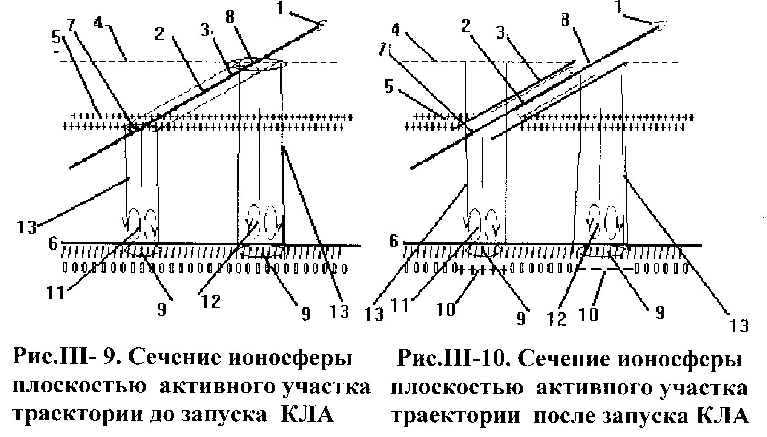
Рис.27 (Рис. III-9 по [21]) Рис.24 (Рис. III-10 по [21])

- 28 -
равным нулю, 7 – область канала 3 на входе в нижний слой ионосферы участка 2 траектории КЛА, 8 – область канала 3 на выходе из верхнего слоя ионосферы участка 2 траектории КЛА, 9 - области проекций участков 7 и 8 канала 3 на поверхность Земли 6 до запуска КЛА, а 10 – эти же области проекций участков 7 и 8 канала 3 на поверхность 6 Земли после запуска КЛА, когда на этих областях проекций 9 на поверхность 6 Земли электростатически индуцированы потенциалы. Позициями 11 и 12 обозначены участки атмосферы над участками 9 поверхности 6 Земли, где имеется возможность при соответствующих метеорологических условиях ( атмосферном давлении, влажности, температуре воздуха, облачности и т.п.) образования грозовых облаков. Позицией 13 обозначены проецирующие линии.
Сравнение между собой этих сечений на рис. 27 ( до запуска КЛА ) и рис. 28 ( после запуска КЛА ) наглядно выявляет два принципиальных различия физического состояния ионосферы и поверхности Земли: до запуска КЛА электрические заряды верхнего (отрицательно электризованного ) слоя 4 и нижнего (положительно электризованного ) слоя 5 распределены равномерно на каждом слое, образуя между собой своеобразный двухслойный электрический конденсатор, слои которого нейтрализуют электростатическую индукцию друг друга на поверхности Земли, благодаря чему её можно полагать электрически нейтральной относительно ионосферы. После запуска КЛА былая равномерность распределения электрических зарядов вследствие интенсивной рекомбинации в канале 3 ионизированного газа из сопла ракеты – носителя КЛА нарушается : области 7 и 8 канала 3 на значительный период восстановления за счёт фотоионизации и светового давления электрического заряда теряют свои потенциалы и более в своих пределах не могут нейтрализовать друг другу электростатическую индукции на поверхности Земли.
В результате на значительный период под входной областью 7 канала 3 верхний (отрицательный ) слой 4 ионосферы индуцирует на поверхности 6 Земли положительный потенциал, а под выходной областью 8 канала 3 нижний (положительный) слой 5 ионосферы индуцирует на поверхности 6 Земли отрицательный потенциал.
14)Таким образом, после запуска КЛА на поверхности Земли в местах проекций 9 входной 7 и выходной 8 областей канала 3 образуются два разноименно электризованных участка 10. Данное обстоятельство приводит к созданию необходимых условий для начала работы механизма той гравитационно-тепловой машины, которая описана в упомянутых выше работах [31], [32] и др., чем и обеспечивается образование двух дополнительных циклонов.

- 29 -
V-2. Энергетическая обоснованность влияния запусков КЛА на
природные катаклизмы
По энергетическим соотношениям запусков КЛА и природных катаклизмов можно было бы ограничиться простым сравнением усилия при нажатии пусковой кнопки взрывником , например, в горных разработках и др. с выделяемой в процессе взрыва энергией, расходуемой на разрушение горных пород, чтобы ярко проиллюстрировать несостоятельность этого возражения по существу моих выводов в упомянутой статье [21]. Именно подобное соотношение мощностей систем управляющих и
управляемых и предопределяет широкое распространение в технике релейных устройств. Но наше намерение продолжить упомянутой статью [21] фактическими материалами оценочного содержания требует более подробно рассмотреть параметры, влияющие на магнитосферу Земли в процессе запусков КЛА. С этой целью обратимся снова к рис. 24 упомянутой статьи [21] , на котором атмосфера Земли показана более светлым фоном по сравнению с окружающим Землю космическим пространством. На этом фоне отчётливо видно, как активный участок траектории КЛА пересекает все слои атмосферы.

V-2-1. Изменения количества электричества ионосферы после
запусков КЛА
Чтобы оценить изменение количества электричества ${ΔQ}_{i}$ $i−\text{той}$ электризованной зоны, схематично изобразим рис. 24 упомянутой статьи [21] как на приведенном ниже рис. 29, где обозначено:
О – точка запуска ракеты носителя КЛА на поверхности Земли,
О₁- точка вхождения активного участка траектории КЛА в ионосферу снизу,
О₂- точка выхода активного участка траектории КЛА из ионосферы сверху,
АВ и СД - области канала ионизированного газа вокруг активного участка траектории КЛА на входе и выходе из ионосферы соответственно,
А₁В₁ и С₁Д₁ - нормальные проекции областей АВ и СД на поверхность Земли,
А₂В₂ - теневая проекция участка а-в верхнего слоя ионосферы на поверхность Земли через область АВ в нижнем слое ионосферы.
Знаки электричества слоёв ионосферы показаны в соответствии со схемой на рис. 27 и рис. 28 упомянутой статьи [21] .
Для оценки изменения количества электричества ${ΔQ}_{i}$ $i−\text{той}$ электризованной зоны на рис. 5 необходимо обратить особое внимание на площадь сечения канала ионизированного газа вокруг

- 30 -
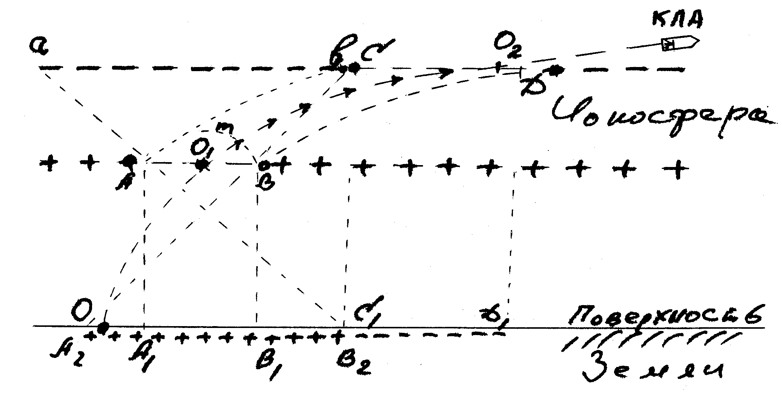
Рис. 29.
Знаки электричества слоёв ионосферы показаны в соответствии со схемой на рис. 27 и рис. 28 упомянутой статьи [21] .
Для оценки изменения количества электричества ${ΔQ}_{i}$ $i−\text{той}$ электризованной зоны на рис. 5 необходимо обратить особое внимание на площадь сечения канала ионизированного газа вокруг
активного участка траектории КЛА в ионосфере Земли, которое многократно превосходит площадь сечения реактивной струи из сопел ракеты – носителя КЛА, так как температура и давление в реактивной струе после её истечения из сопел превосходит эти параметры в окружающей ионосфере на много порядков.
15) Другими словами, после запуска КЛА в ионосфере Земли образуется криволинейный цилиндрический канал с осью О₁О₂ длиной в несколько сотен или даже тысяч километров, в зависимости от конкретных условий запуска КЛА, а сечение этого канала исчисляется также тысячами квадратных километров! Это значит, что объём канала ионосферы, в котором рекомбинация ионов раскалённого газа реактивной струи нарушает равномерность распределения электрических зарядов на значительный период восстановления её за счёт фотоионизации и светового давления, исчисляется миллионами кубических километров!
При плотности заряженных частиц по [19] порядка 10⁶ 1/см³ и их линейной скорости суточного вращения вместе с Землей порядка 0,5 км/сек это изменение количества электричества приводит к изменению величины широтного ионосферного тока на МА! Представим себе в этом свете изменение сил по (6) $f_{i}=T\left(I_{i}Δl\right)$ в магнитосфере Земли и вспомним, например, как от громкого возгласа в горах сдвигаются снежные лавины, высвобождая свою энергию на разрушение всего на своём пути !

- 31 -
Именно подобные ситуации позволили Н. Ф. Реймерсу обобщить: «… для энергетических процессов или воздействия на них порог «спускового крючка» или триггерного эффекта (например, при наведенных землетрясениях (!)) составляет 10⁻⁶-10⁻⁸ раз от наблюдаемой нормы энергетического состояния…» [38]

V-2-2. Условия зарождения после запусков КЛА непременно двух
дополнительных циклонов
Дополнительно к указанной информации вспомним из физики электрических разрядов в газах давно известный и до сих пор не получивший адэкватного объяснения факт, что в разрядах молнии
в естественных условиях между облаком и землей последняя является анодом, то есть имеет положительный потенциал относительно облака - катода [39].
Кроме того, мы выше обнаружили электрическое поле $E=k_{1}ω\text{RB}$ (10), которое создано вращением магнита Земли вокруг своей оси как поля электризованной поверхности вращающегося магнита $E=\frac{\text{df}}{\text{dq}}={ωr}_{\text{cm}}T_{a}$ (21) [7]. Как это обосновано в работе [7] и экспериментально обнаружено М. Фарадеем [6], при совпадении направлений векторов $\overset{}{B}$ и $\overset{}{ϖ}$ поверхность вращающегося магнита электризуется отрицательно, а при встречном направлении этих векторов поверхность вращающегося магнита электризуется положительно.
16) Исходя из фактического направления магнитного поля Земли и направления её вращения, необходимо отметить встречное направление этих векторов, что сразу приводит нас к выводу о положительном знаке электризации поверхности Земли.
17) В свете этого вывода становится понятным, почему в разрядах молний земная поверхность является анодом.
На рис. 27 и рис. 28 упомянутой статьи [21] наглядно показано два принципиальных различия физического состояния ионосферы и поверхности Земли до и после запуска КЛА. С учётом показанной на рис. 5 А₂В₂ - теневой проекции участка а-в верхнего слоя ионосферы на поверхность Земли через область АВ в нижнем слое ионосферы приходится признать, что величины площадей участков поверхности Земли С₁Д₁ - нормальной проекции выходной области СД на поверхность Земли канала с осью О₁О₂ и А₂В₂ - теневой проекции участка а-в верхнего слоя ионосферы на поверхность Земли через входную область АВ канала с осью О₁О₂ в нижнем слое ионосферы значительно различаются и далеко отстоят друг от друга. На рис. 19 упомянутой статьи [21] показана схема
- 32 -
образования смерча в зоне грозового облака с сохранением относительных размеров активной (верхней) и пассивной (нижней) зонами воронки. Применяя эту схему зарождения и работы гравитационно-тепловой машины к нашему рис.29 с учётом новых выводов 12) и 13) и реальных геометрических размеров площадей, высот, расстояний и величин электрических полей, с необходимостью приходится признать, что
18) после запуска КЛА на поверхности Земли создаются благоприятные условия для зарождения непременно двух циклонов над участками поверхности Земли С₁Д₁ и А₂В₂ , мощности которых, отличаясь друг от друга, превосходят мощности естественных циклонов многократно.
В связи с этим выводом здесь уместно вернуть внимание читателя к предисловию настоящей статьи, где приведены сообщения СМИ об ураганах 31. 08. 2005 «Катрина» в США и 03. 09. 2005 «Бабочка» в Японии, наглядно иллюстрируя нам вывод 14) по своим масштабам и всем параметрам.

VI. ЗАКЛЮЧЕНИЕ
Сформулированные выше по пп 1) – 14) выводы вполне убедительно показывают обоснованность и магнитодинамического
подхода к проблемам геомагнетизма, и энергетических соотношений запусков КЛА с порождаемыми ими природными катаклизмами.
Вместе с тем, нам нечего возразить К. Э. Циолковскому, что «Земля – колыбель человечества, но нельзя же вечно жить в колыбели». Действительно, истекающие 50 лет «космической» эры убедительно показали, что человечество обречено на выход в Космос, на освоение новых пространств за пределами родной Земли. К сожалению, эти же 50 лет охарактеризовались невиданными масштабами вмешательства в стационарные механизмы магнитосферы Земли, расшатали устоявшиеся равновесные природно – климатические процессы, породив разрушительные катаклизмы глобальных масштабов. Чтобы понять главную причину разрушительных последствий нашего «выхода» в Космос, воспользуемся снова схемой околоземного космического пространства на рис. 21 в упомянутой статьи [21] , которая здесь воспроизведена на рис.6: Вспомним, что все национальные космодромы предпочтительно базируются поближе к экваториальным широтам. Другими словами, каждая космическая держава предпочитает из энергетических соображений осуществлять запуски КЛА наиболее экономно в своих суверенных условиях. Проблемы глобализации сегодня освещаются СМИ еще чаще и глубже, чем

- 33 -
проблемы экологии, здесь мнений и противоречий ещё больше, чем в экологических публикациях, но нельзя не согласиться с
выводом, что «…Нельзя строить будущее с политическим инструментарием прошедшей эпохи» [40].
В любой сфере своей деятельности и при всём своём разнообразии человеческие сообщества для успешного своего функционирования вырабатывают, провозглашают и неукоснительно исполняют соответствующие принципы : партийные Уставы, моральные Кодексы, религиозные Заповеди, государственные Конституции… Так как планета Земля у всех нас единственная, то независимо от многообразия всех наших Уставов, Кодексов, Заповедей и Конституций общим для всех людей может быть лишь единственный принцип, открытый еще Н.Ф. Реймерсом: «Физика Земли должна быть неизменной» [38].
19) Другими словами, это означает необходимость неукоснительного выполнения фундаментального принципа динамики систем Д,Аламбера – Лагранжа, то есть: $\sum_{i=1}^{n}{\left(F_{i}^{a}−m_{i}w_{i}\right){δr}_{i}}=0$(20), подтверждением чему и являются все наши 19 изложенных выше выводов.
Разумеется, уважаемый читатель, если после внимательного просмотра этих моих материалов, Вы согласитесь со мной, что не только и не столько «токсические химикаты» (см. «Запуск спутников и ракет» на стр. 35 «ЗМ» 11-12 / 2005) или «Орбита Земли завалена» ( см. на стр. 47 «ЗМ» 11-12 / 2005), но сама политика ВПК в лице НАСА или РОСАВИАКОСМОСА представляет для человечества глобальную угрозу, то я посчитаю свою цель в написании этой статьи достигнутой. Правда, для полной объективности здесь мне следует, опираясь на личный опыт, предостеречь читателя от излишнего оптимизма в надеждах на скорое решения изложенной проблемы.
Для пояснения своего пессимизма я ограничусь лишь несколькими фактами из области промышленной экологии местного, регионального и государственного масштабов, которые ярко свидетельствуют о деятельности российских промышленных предприятий в последние годы и убедительно подтверждают выводы газеты «Зеленый мир» об экономической ущербности экологически опасных технологий и настоятельно требуют незамедлительной разработки и применения на современных промышленных предприятиях экологически безопасных и высокопроизводительных технологических процессов, энерго- и ресурсосберегающих устройств и установок. Так, я более четырёх лет обращал внимание

- 34 -
многочисленных хозяйственных, исполнительных, правоохранительных, законодательных и общественных инстанций на
недопустимость намерений Усольского химкомбината захоронять в подземные водоносные горизонты через отработанную солевую скважину рассолопромысла на берегу нашей Ангары свои высокотоксичные отходы производства эпихлоргидрина, просил встать на защиту населения региона не только местные власти, но и Президента России (см. «Зеленый Мир» №11-12 за июнь 2004 года и др.), но в ответ получал лишь ханжеские отписки, а на общественных слушаниях 07. 12. 2005 по инициативе нашей городской администрации было констатировано, что наш химпром уже вообще «обходится» без всяческих очистных сооружений, сбрасывая практически все свои стоки непосредственно в Ангару (См. «Усольскую городскую газету» № 47 от 24. 11. 2005 ) и др.!
Типичным примером является сговор властей регионального уровня и собственников алюминиевой промышленности в вопросах экологической информации, публикуемой в открытой печати. По сведениям Госдоклада «О состоянии окружающей природной среды Иркутской области» в двух изданиях 1999 года ( см. стр. 275 и 280 соответственно) выбросов бенз(а)пирена на БрАЗ,е в 1997 и 1998 годы вообще не было, в издании 2000 г.(см. стр. 296) эти выбросы в упомянутые годы почему-то показаны разовыми превышениями ПДК
в 10 – 15 раз, а в последующих изданиях этот самый концерогенный компонент в выбросах БрАЗ,а даже не упоминается.
Перечисление можно продолжать экологически опасными технологиями современной химической промышленности, строительной индустрии и др., но наиболее характерной для российской экологической политики является проблема по Байкалу, о которой писала вся центральная и местная пресса (см. «ЗМ» № 7– 8/ 2006, стр.2, «МН» № 11 от 31. 03. 2006, стр. 21, Поиск № 10-11 от 17. 03.2006 ) и др. Поэтому пример решения Президентом России Путиным В. В. проблемы ВСТО в Томске является ярким подтверждением, что пока в России «бизнес» ведёт себя «по - правилам», а не по Закону!
Со своей просьбой по существу настоящей глобальной проблемы я обращался в более 100 адресов, в том числе в МПР и МЧС, в Минобрнауки и РАН, в Федеральные Ведомства и Агентства, в специализированные организации (ОИФЗ им. О. Ю. Шмидта РАН, в ИЗМИРАН и др.), но ханжество редких отписок поражало своим сходством с упомянутыми отписками по проблеме захоронения высокотоксичных отходов Усольским химкомбинатом.
Поэтому после сообщений СМИ в декабре 2004 года о цунами в Индийском океане я многократно обращался через Учёного

- 35 -
секретаря Научного Совета РАН по проблемам экологии и ЧС госпожу Белоусову А. П. в Российское Представительство Пагуошского
Комитета и через господина Фортова В. Е. в Российский Исполком ЮНЕСКО, через Российские Представительства Фондов Макартуров,
Фулбрайта, Форда и других научных и общественных организаций, через Посольства к Правительствам США, Японии и других заинтересованных стран, но, видимо, совесть этих господ не тревожит память о жертвах цунами в Индийском океане 27. 12. 2004 года или тайфуна «Катрина» в Новом Орлеане 31. 08. 2005 года, других, продолжающихся до сих пор катаклизмов в различных регионах планеты, так как все они просто отмалчиваются.
К великому сожалению, наши выводы о безнравственности российских промышленников оказываются еще более актуальными в отношении глобальной промышленности (атомная энергетика, космонавтика, инженерная генетика…).
Строго говоря, Человечество вышло на эти проблемы задолго до космонавтики, о чём ярко свидетельствуют, например, официальные публикации [30] и др., которые в сущности обличают Государственных Руководителей тех лет в дремучем невежестве, которое к общему ужасу продолжается, ускоряя наше движение к самоуничтожению! Эти «суверенные» исследования в области атомной энергетики на полигонах Семипалатинска, в пустыне Невада, на Новой Земле и др. практически подтвердили известный принцип основателей Пагуошского Движения, что атомная энергетика не может быть «национальной», разрабатываемой только в рамках суверенного государства, а Чернобыльская трагедия обнажила парадокс МАГАТЭ - контроля наднационального характера совершенно не достаточно, который в дальнейшем получает систематические подтверждения в виде «успехов» в ядерном вооружении Индии и Пакистана, аналогичных намерений Ирана и КНДР!
История нашей потребительской цивилизации человечества в настоящее время подошла к своему главному парадоксу: техническое «покорение» Природы (атомная энергетика, космонавтика, инженерная генетика…) по своим последствиям ( Чернобыльская катастрофа, цунами 27.12.2004 в Индонезии, СПИД, «куриный грипп»…) [См. Зеленый мир № 17-18 (487-488) / 06. 09. 2006, стр.25 и др.] стало глобальным, а разработка и применение этих глобальных технологий остались частными, в лучшем случае корпоративными или национальными, в ведении отдельных монополий, государств или их союзов (НАТО, ЕВРОКОСМОС и т.п.).
Отмеченный выше парадокс можно представить себе в виде наглядного обстоятельства, когда несколько государств связаны общей
- 36 -
акваторией (Амур, Дунай и пр.), но промышленные стоки в этот общий бассейн сбрасывают отдельные из них, не отдавая себе отчёта за воздействие на население соседних стран. Этот наглядный пример даже воображать себе не требуется - достаточно вспомнить аварии на химических заводах в КНР на берегу Сунгари зимой и летом 2006 года, приведшие к загрязнению бассейна Амура, одним из скорых последствий которого явилась эпидемия менингита среди преимущественно детей в Хабаровском крае в августе-сентябре 2006 года!
На основании изложенных выше своих соображений с глубокой надеждой в январе 2006 я обратился к Святейшему Патриарху Московскому и всея Руси Алексию II и Президенту России В. В. Путину с просьбой выступить Высокими Инициаторами в организации и проведении Первого в Истории Человечества Всемирного Межконфессионального Научного Конгресса по глобальной проблеме «ГЕОМАГНИТНЫЕ МЕХАНИЗМЫ ЭКОЛОГИЧЕСКИХ ПОСЛЕДСТВИЙ РАКЕТНО - КОСМИЧЕСКОЙ ДЕЯТЕЛЬНОСТИ», но чиновники из этих высоких Канцелярий даже не довели до сведения своих руководителей сущность моей просьбы, так как
20. 03. 2006 Патриарх Алексий –II посетил «Роскосмос» и передал крест для экипажа, готовящегося к объявленному полёту на МКС, а 30. 03. 2006 14-03 по-московскому ТV «НОВОСТИ» по 1-му каналу сообщили, что с космодрома Байконур осуществлен запуск мощного КЛА «Союз» с экипажем для МКС, и уже 04. 04. 2006 8-03 по-московскому радио «Маяк» сообщили о мощной серии тайфунов над США и сильном циклоне в Тихом океане… (Ср. с Ураганами 31. 08. 2005 «Катрина» в США и 03. 09. 2005 «Бабочка» в Японии). А далее всё продолжилось по ужасающему «графику»:
13. 04. 2006 в 13-06 по – московскому по ТV «Россия» сообщили о «Морском старте» в Тихом океане американского ИСЗ с помощью российской ракеты - носителя, а 18. 04. 2006 в 05-05 по-московскому ТV «НОВОСТИ» по 1-му каналу сообщили о сильном циклоне на Сахалине и ливневых дождях в акватории Дуная, усугубляя катастрофические весенние паводки в Сербии, Венгрии, Румынии…

- 37 -
Литература:
1. Рыбников С. Запуск КЛА … и погода в регионах // Изобреталь и рационализатор №5/1990,стр.20–23;«Шаттлы» и землетрисения // ИР №8 / 1990,с.8– 9.
2.Вертинский П.А. К вопросу о полноте аксиоматики физических теорий \\ Вестник ИРО АН ВШ РФ № 1(4) , БГУЭП, Иркутск , 2004 , стр.126 - 149.
3.Вертинский П. А. Оптимизация электромеханических систем методами магнитодинамики //Сб. матер.«Сибресурс-2002», Иркутск, ИГЭА, 2002,стр.40-50.
4.Тамм И. Е. Основы теории электричества. М., ГОНТИ, 1956, стр. 267 и др.
5.Фейнман Р. и др. Фейнмановские лекции по физике. М., Мир, 1972, вып.5, стр.290, вып.6, стр.22 .
6. Фарадей М. Экспериментальные исследования по электричеству. М., АН СССР т.1, 1947,стр.96 .
7.Вертинский П. А.«К магнитодинамике электризации вращающегося магнита» // ж «Электротехника» N 4/98, стр.47-49.
8.Эйнштейн А. Собрание научных трудов. М., Наука, 1966, т.3, стр. 359 и др.
9.Вонсовский С.В. Магнетизм. М.,Наука,1971,стр.526 и др.
10.Вертинский П.А. I. Магнитодинамика. г. Усолье-Сибирское, 1993, 222с.
11.Пригожин И.Р. и Стенгерс И. Порядок из хаоса. Новый диалог человека с природой. пер. с англ. М., Прогресс,1986, стр.275, 364 и др.
12.Мандельброт Б. Фрактальная геометрия природы. М.: ИКИ, 2002,стр.46, 144, 326.
13. П. Эренфест «Каким образом в фундаментальных законах физики проявляется то, что пространство имеет три измерения?»//Горелик Г. Е. Размерность пространства. М.:МГУ,1983,с.197.
14.Дирак П.А.«Космология и гравитационная постоянная»//Дирак П. А.
Воспоминания о необычайной эпохе, пер. с англ. М.: Наука,1990, стр.178 – 188.
15.Вертинский П.А. Математическое моделирование финитности и сингулярности в понятии размерности пространства.// Сб. матер.V МНС - 2002, КГУ, Красноярск, 2002, стр.32-35.
16. Риман Б. Сочинения. М-Л. ОГИЗ, 1948, стр. 280 и далее.
17. Александров П.С.–ред. Пространство функций и размерность. М., МГУ, 1985,с.67.
18.Ван-Аллен Дж. В.«Межпланетные частицы и поля»//Солнечная система .М.,«Мир»,1978, с. 192.
19.Атмосфера. Справочное издание. Л., Гидрометеоиздат, 1991, стр. 364, 381 и др.
20.Мизун Ю. Г. Ионосфера Земли. М., «Наука», 1985, стр.29 и др.
21.Вертинский П.А . К магнитодинамике стационарного геомагнетизма
// Вестник ИРО АН ВШ РФ № 1(6) , БГУЭП, Иркутск , 2005, стр. 5-26.
// Сб. м.VIII МНС-2005 ,КГУ, Красноярск,2005.
22. Vertinskii P. A. On magnetodinamics of stationary geomagnetism\\XII Joint International Symposium Atmospheric and Ocean Optics. Atmospheric Physics–Tomsk Institute of Atmospheric Optics SB RAS, 2005.
23.Сорохтин О.Г. и УшаковС.А. Глобальная эволюция Земли. М.,МГУ, 1991, стр.274.

24.Wei-jia Su , Robert L. Woodward , and Adam Dziewonski Degree 12 Model of Shear Velocity Heterogeneity in the Mantle // J. Geophys. Res. 1994. Vol. 99, № B 4. P. 6945-80.
25.КашаевЮ.Г..и др.Об эффекте эмиссии зарядов при деформации металлов//ДАН,т.346,№2,1996, с.179.
26. Бабаджанов П.Б., Обрубов Ю.В. Метеоритные рои: Образование, эволюция, связь с кометами и астероидами // Астрон. вестник. 1991. т. 25, № 4, стр. 387-407.
27.Прилепин М.Т.Спутниковая геодезия и прогноз землетрясений//Земля и Вселенная,№ 3/ 1990,с.13.
28.Гальпер А. М. Землетрясение: прогноз из космоса?//Наука в России №1/1994,с.34.
29.СоболевГ.А.Основы прогноза землетрясений. М.,Наука, 1993.стр. 234 -237 и др.
30.Ю.Трутнев и др. Взрывы на Новой Земле// газета «Поиск» №39/2004, стр10, №40/2004, стр.7.
31.Роун Ш. Озоновый кризис. Пятнадцатилетняя эволюция неожиданной глобальной опасности. Пер. с англ.- М.: Мир,1993, стр. 29 и др.
32. Кушин В. В. Смерч / Природа № 7 / 1988, стр. 14 - 23.
33. Мизун Ю. Г. Космос и погода. М.: Наука,1986, стр. 130 – 136 и др.
34. Вертинский П.А. Геомагнитные механизмы экологических последствий ракетно-космической деятельности // Всесибирский Конгресс женщин-математиков 15. - 18. 01.2006 ,ИВМ СО РАН, Красноярск, 2006 // Вестник ИРО АН ВШ РФ № 3 (10) / 2006, стр. 124 – 140.
35. Хозин Г. С. Великое противостояние в космосе (СССР - США ). Свидетельства очевидца. М., «Вече», 2001 г. стр. 197 и далее и др.
36.Гильберг Л. А. и Ерёменко А. А. –сост. Космонавтика СССР, М.,«Планета», Машиностроение, 1986, стр.39 .
37.И.Боечин «В космос на крыльях»//ж.Техника Молодежи №1/93,стр.30(рис.на с.32)
38. Реймерс Н.Ф. Экология ( теории, законы, правила, принципы и гипотезы)
М., «Россия Молодая», 1994, стр. 331 и др.
39. Мик Дж. и Крэгс Дж. Электрический пробой в газах. М., ИЛ, 1960, стр.278–308.
40. Кувалдин В. Глобализация - светлое будущее человечества ? // газета «Зеленый Мир» № 19-20
/ 2005, стр. 8 – 9.

- 38 -
ОГЛАВЛЕНИЕ: стр.
I. ПРЕДИСЛОВИЕ 1
Рис. 1. ( рис. на стр. 9 по [1]) 2
II. МАГНИТОДИНАМИЧЕЧСКОЕ ВВЕДЕНИЕ 3
II-1. «Электромагнитный парадокс» 4
Рис. 2.( Рис.4 по [3] ) 4
II-2. Симметрия физических эффектов в электромагнетизме. 4
Рис. 3. (Рис.1 по [7]) 4
Рис. 4. Принципиальная электросхема физических лабораториях с входной цепи ЭО С1-19Б 6
II-3. Зависимость размерности пространства от природы процессов 7
Рис. 5.( Рис. 2-а) по [13] ) 8
III. ПРИРОДА ГЕОМАГНЕТИЗМА. 9
III-1. Магнитосфера Земли. 10
Рис. 6. ( Рис.3 по [18] Магнитосфера Земли. 10
Рис. 7.Схема образования широтных кольцевых токов вокруг Земли 11
III-2. «Двугорбая» графическая зависимость геомагнетизма
от геомагнитных координат в субтропических поясах- 11
Рис.8 и Рис. 9.Схемы распределения электричества в электризованных зонах ионосферы 12
III-3. Внутренние геосферы Земли. - 14
Рис. 10.( Рис. 6.1 стр.275 по [23] ) 14
Рис. 11. ( Рис. 5 по [24] ) 15
III-4. Бародиффузионный механизм дифференциации земного вещества . ) 15
Рис. 12.(Рис.5.2 на стр.161 по [23]) 15
Рис. 13. (Рис. 5.3 на стр.165 по[23]) 15
III-5. Электризация кристаллических структур под действием силы тяжести. 16
Рис. 14. ( Рис.2 на стр.180 по [25] ) 16
Рис. 15. Рис. 16. Схемы образования геосферных токов 16
III-6.. Электромагнитная природа геомагнетизма 18
Рис 17. (Фиг. 8 по [24]) и Рис.18 (Фиг. 21 по [24]) 19
IV. ВЛИЯНИЕ ВНЕШНИХ И ВНУТРЕННИХ ФАКТОРОВ НА МАГНИТОСФЕРУ ЗЕМЛИ 20
IV-1. Влияние солнечной радиации на магнитосферу Земли 20
IV-2. Взаимодействие космических тел с атмосферой Земли. 21
IV-3. Влияние тектонических процессов на магнитосферу Земли. 22
V. ВЛИЯНИЕ ДЕЯТЕЛЬНОСТИ ЧЕЛОВЕЧЕСТВА НА МАГНИТОСФЕРУ ЗЕМЛИ 23

Рис. 19. ( рис. на стр.20 по[32] ) 23
Рис. 20. (рис.30 на стр.134 по [33]) 24
V-1 Геомагнитные механизмы экологических последствий ракетно-космической деятельности 24
V-1-1. Механизм запуска землетрясений 24
Рис. 21 Околоземный Космос 25
V-1-2.. Механизм зарождения дополнительных циклонов. 25
Рис. 22. ( Рис. на стр. 32 по [37] ) 26
Рис.23 (Рис. III-5 по [21]) Рис.24 (Рис. III-6 по [21]) 26
Рис. 25. ( Рис.20.2.1. по [19] ) Рис. 26. ( Рис.20.2.4.по [19] ) 26
Рис.27 (Рис. III-9 по [21]) Рис.24 (Рис. III-10 по [21]) 27
V-2. Энергетическая обоснованность влияния запусков КЛА наприродные катаклизмы- 28
V-2-1. Изменения количества электричества ионосферы после запусков КЛА 29
Рис.29 Схема изменения количества электричества ионосферы после запусков КЛА 29
V-2-2. Условия зарождения после запусков КЛА непременно двух дополнительных циклонов 30
VI.. ЗАКЛЮЧЕНИЕ 31
Литература: 40 НАИМЕНОВАНИЙ 36

Автор П. А. Вертинский 07. 04. 2007

Сведения об авторе Приложение №1

Ф. И. О. Вертинский Павел Алексеевич
Год рождения 1935
Образование высшее, Бурятский госпединститут им. Д. Банзарова
Специальность учитель физики
Ученая степень не имею
Место работы Иркутская ТЭЦ-11
Должность инженер ( пенсионер с 26. 03. 2001 г.)
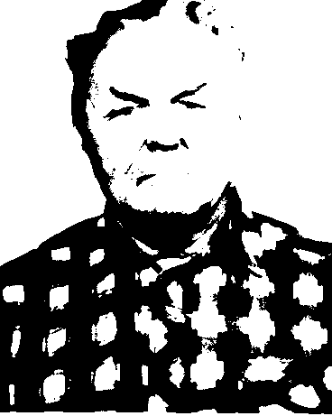
Домашний адрес: 665463, г. Усолье-Сибирское, ул. Куйбышева 10-1
Научные публикации:
1.Вертинский П. А.Физическое содержание характеристик и геометрия магнитного поля
//Тезисы Всесоюзной конф.АН и ГКНТ СССР 21.04.85,ВИНИТИ,Москва, 1985.
2.Вертинский П.А. I. Магнитодинамика, г. Усолье-Сибирское,1993 ,222 с.
3.Вертинский П.А. II. Электрогидравлика, г. Усолье-Сибирское, 1996, 144 с.
4.Вертинский П.А. Введение в магнитодинамику, ИрГТУ,Иркутск, 1997,142 с.
5.Вертинский П. А. К магнитодинамике электризации вращающегося магнита // ж.«Электротехника» N4 / 1998
6.Вертинский П. А. К вопросу диагностики физических теорий //Сб. н. тр. ИрГСХА, Иркутск,1999,с.193.
7.Вертинский П. А.Фундаментальная рольаксиоматического метода в электродинамике //«OSOS» ,Алматы, 2001
8.Вертинский П.А. К вопросу о перспективах развития электродинамики // Сб. м.IV «Сибресурс»,Иркутск,2001
9.Вертинский П.А. Оптимизация электромеханических систем методами магнитодинамики
//Сб..м.«V Сибресурс-2002»,Иркутск, ИГЭА, 2002
10.Вертинский П.А. Повышение эффективности электрогидравлических систем с использованием кумулятивного
электрогидравлического эффекта // Сб. м. V «Сибресурс-2002», Иркутск, ИГЭА, 2002
11.Вертинский П.А. Решение задач микроминиатюризации электропривода на основе электромеханического
эффекта в ЖКВ // Сб. м. V «Сибресурс-2002», Иркутск, ИГЭА , с.58.
12.Вертинский П.А. Электрогидравлическая трубопроводная магистраль с отрицательным гидравлическим
сопротивлением как принципиальная техническая основа решений природоохранных задач
// Сб. м.VI «Сибресурс- 2003»,Иркутск, БГУЭП, 2003.
13.Вертинский П.А. Перспективы технических решений экологических проблем энергетики // ж. «МС» № 9/2004.
14.Вертинский П.А. Возможные пути обеспечения экологической безопасности технологий в электрометаллургии алюминия
// Сб. м. VI «Сибресурс-2003» Иркутск,БГУЭП,2003.
15.Вертинский П.А. Обоснование и расчет работы и устройства магнитодинамического электролитного
насоса // Сб. матер.VII «Сибресурс-2004», БГУЭП, Иркутск, 2004, // ж. «МС» № 11/2006.
16.Вертинский П.А. Функциональные возможности спирально-конических обмоток в решении технических задач
электропривода // Сб. м.VIII «Сибресурс-2005», БГУЭП, Иркутск, 2005.
17.Вертинский П.А. Применение индуктивного токосъема для технических задач транспортных систем // ж.«МС»№ 9/2005
18.Вертинский П.А. Математическое моделирование финитности и сингулярности в понятии размерности
пространства // Сб. м. V МНС-2002, КГУ, Красноярск, 2002.
19.Вертинский П.А. Математический критерий моделирования аксиоматики физических теорий
// Сб. м.VII МНС-2004 ,КГУ, Красноярск ,2004.
20.Вертинский П.А. Гидравлическая буровая головка // ж. «МС» № 6 / 2003,с.24.
21.Вертинский П.А. Экологические проблемы энергетики и перспективы их решений // ж.. «МС» № 3 / 2004.
22.Вертинский П. А. Электрогидравлический смеситель // ж. «МС» №6/2004,с.21.
23.Вертинский П.А. Активное колесо транспортного средства//ж.«МС»№9/04,с.22.
24.Вертинский П.А. Самоходное устройство для перемещения внутри трубопровода // ж. «МС» № 12 / 2004.
25.Вертинский П.А. К вопросу о полноте аксиоматики физических теорий
// Вестник ИРО АН ВШ РФ№ 1(4) , БГУЭП, Иркутск , 2004.
26.Вертинский П.А К магнитодинамике стационарного геомагнетизма // Сб. м.VIII МНС-2005 ,КГУ, Красноярск,2005
27. Vertinskii P. A. On magnetodinamics of stationary geomagnetism\\ XII Joint International Symposium ‘’ Atmospheric and
Ocean Optics. Atmospheric Physics’’. – Tomsk^ Institute of Atmospheric Optics SB RAS, 2005.
28.Вертинский П.А. Геомагнитные механизмы экологических последствий ракетно-космической деятельности
// Вестник ИРО АН ВШ РФ № 3 (10)/ 2006, стр. 124 – 140.
29.Вертинский П. А. Использование зигзагообразных обмоток для согласования и симметрирования электрических и
механических нагрузок // Сб. м.IX «Сибресурс-2006», БГУЭП, Иркутск, 2006

30..Вертинский П.А. Практические диапазоны возможностей электрогидравлического эффекта

// Сб. м.IX «Сибресурс-2006», БГУЭП, Иркутск, 2006.
31. Вертинский П.А. Естественные модели содержания категорий топологии // Сб. м. IX МНС-2006, КГУ, Красноярск, 2006.
32..Вертинский П.А. К магнитодинамике суперпозиции полей в радиотехнических задачах // Сб. м.X «Сибресурс-2007», БГУЭП, Иркутск, 2007
33.«Из альбома Вертинского П.А.»//ж.«Изобретатель и рационализатор»№2/96, с.12.
34.Вертинский П.А. Устройство для выплавки алюминия// Патент РФ №2197550, БИ № 3/2003.
35.Вертинский П.А. Магнитодинамический аппарат для производства гидроксида натрия электрохимическим
способом на переменном токе» // Патент РФ № 2147555, БИ № 11/2000.
36.Вертинский П.А. Дождевальная установка // Патент РФ № 2063122, БИ № 19/96.
37.Вертинский П.А. Магнито-динамическое сварочное устройство //Патент РФ №2041779, БИ№23/95.
38.Вертинский П.А. Сопло реактивного двигателя // Патент РФ № 2041376 , БИ № 22/95.
39.Вертинский П.А. Магнито-динамическое акустическое устройство//Патент РФ №2027319, БИ№2/95.
40.Вертинский П.А. Магнито-динамический измерительный механизм // Патент РФ № 2028003, БИ № 3 / 95.
41.Вертинский П.А. Установка для литья металлических труб//Патент РФ № 2026768, БИ№ 2/95.
42.Вертинский П.А. Электрофильтр дымовых газов // Патент РФ № 2026752, БИ № 2/95.
43.Вертинский П.А. Способ контроля качества сварных соединений труб //Патент РФ № 2014591, БИ № 11 / 94.
44.Вертинский П.А. Синтезатор речи // Патент РФ № 1839263,БИ№ 47-48/93.
45.Вертинский П.А. Электрогидравлический насос // Патент РФ № 1830430, БИ № 28/93.
46.Вертинский П.А. Устройство для ввода звуковой информации// Патент РФ №1751002, БИ№28/92.
47.Вертинский П.А. Установка для очистки сточных вод // Патент РФ № 1627518, БИ № 6/91.
48.Вертинский П.А. Шаговый электростатический двигатель // Патент РФ №1589987, БИ№ 2/ 95.
49.Вертинский П.А. Магнито-динамический перистальтический насос//Патент РФ №1574906 , БИ№ 24/90.
50.Вертинский П.А. Ножницы для разделения материала // Патент РФ № 1424998, БИ № 35/88
и др. всего 123 изобретений. Автор П.А.Вертинский

